华南师范大学计算机学院
《编译原理》课程设计
课程设计实验报告书
题目：词法分析器与 LALR(1) 语法分析器生成系统的设计与实现

学 院 | 计算机学院
专 业 | 计算机科学与技术
班 级 | 【请填写】
学 号 | 【请填写】
姓 名 | 【请填写】
指导教师 | 【请填写】

2026 年 12 月

一、课程设计内容 6
1.1 第一项任务：词法分析生成器 6
1.2 第二项任务：LALR(1) 语法分析生成器 7
1.3 第三项任务：以 mini-C 语言进行整体测试 7
1.4 选做内容 8
1.5 编程与文档要求 8
二、课程设计目的 8
三、课程设计文档 9
3.1 需求分析 9
3.1.1 输入数据格式需求 10
3.1.2 输出格式与编码契约 11
3.1.3 界面需求 11
3.2 系统总体设计 11
3.2.1 设计原则 11
3.2.2 系统体系结构 12
3.2.3 两条处理流水线 12
3.2.4 界面结构 15
3.2.5 模块接口契约 15
3.3 数据结构设计 16
3.3.1 单词规格与自动机 16
3.3.2 文法与分析表 17
3.3.3 语法树与中间代码 17
3.3.4 关键设计取舍 18
3.4 关键算法的设计与实现 18
3.4.1 单词规格文件的解析（要求 1.1） 18
3.4.2 正则表达式解析与字符类字母表（要求 1.2） 22
3.4.3 由正则表达式构造 NFA（Thompson 构造）（要求 1.4） 25
3.4.4 子集构造法把 NFA 确定化（要求 1.5） 28
3.4.5 划分法最小化 DFA（要求 1.6） 30
3.4.6 由最小化 DFA 生成词法分析源程序（要求 1.7） 32
3.4.7 文法载入与化简（要求 2.1、2.2） 35
3.4.8 First 与 Follow 集合（要求 2.3） 38
3.4.9 LR(0) 项目集规范族与 GOTO 函数（要求 2.4） 42
3.4.10 LR(1) 项目集与 LALR(1) 同心集合并（要求 2.5（前置）） 44
3.4.11 ACTION / GOTO 分析表构造（要求 2.5） 47
3.4.12 表驱动语法分析与语法树构造（要求 2.6、2.7、2.8） 50
3.4.13 四元式中间代码生成（选做）（要求 2.11） 52
3.5 系统测试与运行结果 55
3.5.1 测试环境与测试数据 55
3.5.2 两项任务的实测数据 56
3.5.3 与老师参考数据的逐词比对 56
3.5.4 主要界面运行结果 57
3.5.5 自动化测试概况 58
四、实验总结（心得体会） 59
五、参考文献 60
六、课程设计自评 60
6.1 完成情况 60
6.2 自评分数及理由 61
6.3 附加文档说明 61
附录 A 系统使用说明书 62
1 引言 62
1.1 编写目的 62
1.2 适用对象 62
1.3 术语约定 62
2 运行环境 62
2.1 硬件与操作系统 62
2.2 软件依赖 62
2.3 目录结构 63
3 启动与退出 63
3.1 图形界面启动 63
3.2 命令行参数 63
3.3 退出 63
4 界面总览 64
4.1 主窗口结构 64
4.2 菜单与工具栏 64
4.3 状态栏 64
4.4 运行日志 64
5 第一项任务：词法分析生成器的使用 65
5.1 打开与编辑单词规格（①） 65
5.2 查看 NFA（②） 65
5.3 查看 DFA 与最小化 DFA（③④） 65
5.4 生成词法分析源程序（⑤） 66
5.5 编译并测试，得到单词编码（⑥） 67
6 第二项任务：LALR(1) 语法分析生成器的使用 67
6.1 编辑与载入文法（⑦） 67
6.2 查看文法化简结果（⑧） 68
6.3 查看 First / Follow（⑨） 69
6.4 查看 LR(0) 与 LALR(1) 项目集（⑩⑪） 69
6.5 查看分析表（⑫） 70
6.6 查看语法分析过程（⑬） 71
6.7 查看语法树并编辑树结构（⑭） 71
6.8 查看与导出四元式（⑮，选做） 72
7 语言切换与数据文件 73
7.1 在 TINY 与 mini-C 之间切换 73
7.2 三类输入文件的格式 73
7.3 增加一种新语言 73
8 结果导出与保存 73
9 常见问题与故障处理 73
10 命令行自测与截图 74
10.1 自动化自测 74
10.2 截图 74
附录 B 测试报告 75
1 概述 75
1.1 测试目的 75
1.2 测试范围 75
1.3 测试依据 75
1.4 术语 75
2 测试环境 76
2.1 硬件与操作系统 76
2.2 软件与工具链 76
2.3 测试数据 76
3 测试策略与方法 76
3.1 分层测试策略 76
3.2 用例设计方法 77
3.3 通过准则 77
3.4 自动化实现 77
4 测试用例与执行结果 77
4.1 第一项任务（词法分析生成器） 77
4.2 第二项任务（LALR(1) 语法分析生成器） 78
4.3 界面与交互 79
4.4 异常与边界 79
5 关键测试记录 80
5.1 第一项任务：TINY 全流程实测 80
5.2 第三项任务：mini-C 全流程实测 80
5.3 字符类建模与按字节建模的等价性 80
5.4 性能测试 81
6 缺陷记录与分析 81
7 测试结论 82
7.1 结论 82
7.2 遗留问题与建议 82
附录 1 自动化断言分组统计 82
附录 2 测试数据与产物清单 83

一、课程设计内容
本次课程设计的题目是“编译原理课程设计”，要求以 C/C++ 语言并在图形界面下实现一套编译前端生成系统：既能把某一高级程序设计语言的单词正则表达式自动转换成可运行的词法分析程序，又能把该语言的 BNF 文法自动转换成 LALR(1) 语法分析程序，并用 TINY 与 mini-C 两种语言完成测试。按任务书，课程设计包含三项必做任务、一项选做内容和一组编程与文档要求，具体如下。

1.1 第一项任务：词法分析生成器
（1）以文本文件的方式输入某一高级语言的所有单词所对应的正则表达式，系统需提供操作界面，让用户打开该文本文件；文件的具体格式由实现者按需定义。
（2）正则表达式应支持命名宏，运算符包括：转义符 `\`、连接、选择 `|`、闭包 `*`、正闭包 `+`、字符集 `[ ]`、可选 `?`、括号 `( )`、非 `~`。
（3）提供源程序编辑界面，可输入一行（一个）或多行（多个）正则表达式，并能保存、打开正则表达式文件。
（4）提供窗口查看由正则表达式转换得到的 NFA（用状态转换表呈现即可）。
（5）提供窗口查看转换得到的 DFA（状态转换表）。
（6）提供窗口查看最小化 DFA（状态转换表）。
（7）把最小化 DFA 转换成词法分析源程序：必须用 C/C++ 描述，且只能采用讲稿中的转换方法一或转换方法二；提供窗口查看生成的源程序。
（8）对（7）得到的源程序调用 C/C++ 编译器生成可执行程序，再以该语言的一个源程序进行测试，输出该源程序的单词编码，并提供窗口查看。
（9）按“先 TINY、后 mini-C”的顺序测试：以 TINY 语言全部单词的正则表达式为输入生成TINY 词法分析源程序；编译该源程序；以 `sample.tny` 为输入输出 TINY 源程序的单词编码文件 `sample.lex`。
（10）应用程序必须是窗口式图形界面。
（11）书写完善的软件文档。
关于输入格式，任务书给出的示范如下（本项目的 `data/tiny_words.txt`、`data/minic_words.txt` 完全遵循该格式）：
digit=[0-9]
letter=[A-Za-z]
Keyword103L=INT | DOUBLE | BOOL
Comment_102=//(~eoln)*
Num_100=(\+|-) ?digit+
ID_101=letter(letter|digit)*
Symbol_200L= \+ | - | \* | / | = | < | <= | <<
其中命名的规则是：名字中带下划线与数字编码的，表示该正则表达式需要生成 DFA；编码即下划线后的数值；编码后加 `L`（Launch）表示“后面有多个单词，编码从这个数值起连续分配”；`comment` 表示注释部分——它也要生成 DFA，但输出的单词编码文件中不产生任何编码；`keyword` 表示关键字——由于关键字都是英文单词、与 ID 的正则表达式相重复，因此它不参与自动机，而由生成的词法程序查表改判。空串用 `#`表示。任务书同时给出了单词编码输出的示范格式（`int a=b-1;` 应输出关键字、标识符、赋值号、标识符、减号、整数、分号的编码序列，注释不输出）：本项目即按该示范采用“编码 + 值”的数字编码格式（详见 3.1.4 节）。

1.2 第二项任务：LALR(1) 语法分析生成器
（1）以文本文件方式输入某一高级语言所有语法对应的 BNF 文法，系统提供界面打开该文件。
（2）文法化简：删除输入规则中不可达的规则，以及无法推导出句子的规则，并提供窗口查看结果。
（3）求出每个非终结符号的 First 集合与 Follow 集合，用两张表格分别呈现。
（4）提供窗口查看文法对应的 LR(0) DFA（可用图形或“点—边数据表”呈现）。
（5）提供窗口查看文法对应的 LALR(1) 分析表（表格形式）。
（6）打开与上述 BNF 文法对应的源程序（即第一项任务的输出文件 `.lex`），用 LALR(1)分析方法对其中每个语句做语法分析，并用表格逐行显示分析过程。
（7）利用 LALR(1) 分析生成语法树并以树状形式呈现；每条文法规则的语法树结构由用户定义，因此需提供输入窗口。
（8）以 TINY 语言的全部语法以及第一项任务的测试结果 `sample.lex` 为输入，生成对应语法树并呈现。
（9）应用程序为窗口式图形界面；（10）书写完善的软件文档；（11）选做：可生成某种中间代码，形式自定。
文法输入格式为 2 型文法（上下文无关文法），约定：输入的第一个非终结符即文法的开始符号；空串用 `#` 表示（mini-C 的输入中改用 `@`）。例如 `E->E+T`、`T->a|#` 即合法输入，其中 `E` 为开始符号。

1.3 第三项任务：以 mini-C 语言进行整体测试
（1）以 mini-C 的词法进行测试，并自己按 mini-C 的词法与语法编写至少一个 mini-C 源程序（类似 `sample.tny` 的作用）进行词法分析测试；
（2）以 mini-C 的语法进行测试，并用步骤（1）的源程序所生成的单词编码文件做语法分析、生成对应的语法树。

1.4 选做内容
采用 LALR(1) 分析方法进行语法分析并生成相应的中间代码；中间代码形式自选（四元组、三元组、伪代码等），结果可在屏幕上显示或以文件保存。本项目选用四元式并实现了导出功能。

1.5 编程与文档要求
（1）开发语言只能是 C/C++，开发平台不限；（2）程序应具有良好的编程风格；（3）必须有必要的注释：`readme` 文件对上交的实验内容文件或目录作适当解释；每个源程序文件的注释至少包含版权信息、文件名称与摘要、版本号与作者与完成日期、版本历史四部分（写在文件头），所有宏定义与非局部变量都要加注释，所有函数前要有功能说明、输入输出接口信息、调用注意事项，函数关键处要加注释。
成绩构成：系统 40%、文档 40%、讲解视频 20%，且均需达到及格标准以上；A 档要求两项任务功能全部完成、选做内容全部完成，且功能完善、文档十分规范清晰、设计思想清晰、界面美观大方、使用方便。提交物包括：源程序、测试文本及测试源程序、测试报告、可执行程序、使用说明书、课程设计实验报告书和讲解视频。
本报告第三节即为按上述要求编写的“软件工程规范文档”，内容覆盖任务分析、设计、实现与测试；《系统使用说明书》与《测试报告》作为附加文档一并附在本报告之后（见附录 A、附录 B）。

二、课程设计目的
（1）把编译原理的理论真正“跑起来”。课堂上讲的正则表达式→NFA→DFA→最小化→词法分析程序，以及文法→First/Follow→LR(0)→LALR(1)→语法分析→语法树，在纸上推导时每一步都很清楚，但真正写成程序后才会遇到“ε 闭包怎么算才不重复”“最长匹配如何回退”“同心集合并后向前看符号要重新传播”“产生式编号如何与语义动作对齐”等一连串具体问题。课程设计的目的首先是让这些抽象算法落到可运行、可验证的代码上。
（2）建立“生成器”而非“手写分析器”的观念。任务要求输入的是正则表达式文本与BNF 文法文本，输出的是可编译运行的 C++ 词法分析程序与通用的表驱动语法分析程序。这逼迫我们把“单词规格”“文法”当作数据来处理，体会词法/语法分析程序可以由规格自动生成这一编译器的核心思想。
（3）学会用工程手段保证正确性。本项目规模约 2.6 万行源程序、15 个功能界面，只靠手工点点看无法保证质量。因此课程设计也把“可自动验证”作为目标：核心算法层不依赖图形界面，命令行下可跑完整自测（304 项算法断言），图形界面另有 346 项界面断言，并与老师提供的参考输出逐词比对。
（4）掌握 Qt 图形界面与 C++ 工程实践。包括信号槽、自定义控件、QGraphicsView 绘图、跨平台构建（qmake）、第三方 DLL 部署，以及注释规范、编码规范、版本记录等课程设计特有的文档要求。
（5）锻炼软件文档写作能力。文档占成绩 40%，要求按软件工程规范书写需求分析、总体设计、详细设计（数据结构与算法）、测试与总结，并配合系统功能结构图、算法处理流程图与测试记录，这本身就是一次完整的软件工程训练。

三、课程设计文档
本节按软件工程规范书写，包含任务分析、系统总体设计、数据结构设计、关键算法的设计与实现（每项功能均给出存储结构、算法实现过程文字描述、算法处理流程图、关键源程序代码段与单元测试）、系统测试与运行结果。文中所有界面截图、状态数与行数均来自本系统的真实运行结果，测试数据的来源与用途见 3.5 节与附录 B。

3.1 需求分析
把任务书的文字要求转成可检验的条目，是设计的第一步。下表把任务书的三项任务与选做内容逐条编号（沿用任务书“要求 1.x / 2.x”的编号方式），并给出本项目中的落点与用于守住该条要求的自测断言，做到“每条需求都有实现、都有验证”。
表 3-1 任务书要求与本项目的对应关系
要求 | 任务书要求（摘要） | 本项目落点 | 验证断言
1.1 | 以文本文件输入单词正则表达式，提供打开界面 | ① 单词规格编辑器；`data/*_words.txt` | T2、G1
1.2 | 正则支持命名宏与 \ 连接 | * + [ ] ? ( ) ~ | `RegexParser` / `RegexAst` | T7、T18
1.3 | 正则编辑界面，可保存/打开 | ① 面板的“保存/另存/载入” | G2
1.4 | 查看 NFA（状态转换表） | ② NFA 页签（含 ε 列与 DOT 图） | T9、G29
1.5 | 查看 DFA（状态转换表） | ③ DFA 页签 | T8、T9
1.6 | 查看最小化 DFA | ④ 最小化 DFA 页签 | T8、T9
1.7 | 由最小化 DFA 生成 C/C++ 词法分析源程序（方法一/方法二） | `LexCodeGen`，⑤ 页签 | T10、T11
1.8 | 编译生成的源程序并以源程序测试，输出单词编码 | `LexBuild`，⑥ 页签 | T10、G3
1.9 | 以 TINY 完成“规格→生成→编译→sample.lex”全流程 | ⑥ 页签 + `data/sample.tny` | T10、T21
1.10 | 窗口式图形界面 | Qt 6 Widgets 主窗口 + 15 个功能页签 | G1、G1b
1.11 | 书写完善的软件文档 | 本报告 + 附录 A/B | ——
2.1 | 以文本文件输入 BNF 文法，提供打开界面 | ⑦ 文法编辑器；`data/*_grammar.txt` | T13.1、G7
2.2 | 文法化简（删不可达、删无法推导出句子的规则） | `GrammarSimplify`，⑧ 页签 | T13.4、T13.5
2.3 | 求 First / Follow 集合并用两张表格呈现 | `FirstFollow`，⑨ 页签 | T13.6、T13.7
2.4 | 查看 LR(0) DFA | `LrItems`，⑩ 页签 | T14.1、T14.2
2.5 | 查看 LALR(1) 分析表 | `ParseTable`，⑫ 页签（可切 SLR/LR(0) 对比） | T14.6、T14.7
2.6 | 读 .lex 逐行做语法分析并显示过程 | `LexReader` + `Parser`，⑬ 页签 | T15.3f
2.7 | 生成语法树并树状呈现；树结构由用户定义、需输入窗口 | `SemanticsAction` + `SyntaxTree`，⑭ 页签 | T15.1、T15.3g
2.8 | 以 TINY 语法 + sample.lex 生成并呈现语法树 | ⑭ 页签 | T15.3f、T15.3i
2.9 | 窗口式图形界面 | 同 1.10 | G1
2.10 | 书写完善的软件文档 | 本报告 + 附录 A/B | ——
2.11 | 选做：生成某种中间代码 | `IntermediateCode`（四元式），⑮ 页签 | T17.1~T17.5
3.1 | 自编至少一个 mini-C 源程序做词法测试 | `data/sample.mc` | G17、G18
3.2 | 用该源程序的 .lex 做 mini-C 语法分析并生成语法树 | ⑥→⑬→⑭ 页签 | G19~G21
除功能需求外，还有几条来自任务书与工程实践的非功能需求，它们直接决定了后面的设计取舍：
① 可自动验证：核心算法必须能在无图形界面环境下运行并通过断言，否则回归测试只能靠手工点界面；② 最慢一步（子集构造）不能让窗口“未响应”，超过 1~2 秒的同步计算必须让消息队列走一次；③ 编码规则一次冻结：单词编码是词法与语法两个任务的接口，改动必须全仓库同步；④ 注释与编码规范：每个源文件带四要素文件头、每个函数带功能说明/输入输出/注意事项，全部文本文件统一 UTF-8（脚本另需 BOM）。

3.1.1 输入数据格式需求
本系统要读三类输入文件，均由用户以文本方式编辑，格式如下（全部统一 UTF-8 编码）：
（1）单词规格文件：一行一条定义，`#` 后为注释。三种写法：`digit=[0-9]` 形式为宏定义（只做替换，不建自动机）；`Num_100=…`、`Comment_102=…` 形式为需要生成 DFA 的规则，下划线后的数字即单词编码，编码后加 `L` 表示连续分配；`Keyword103L=if|then|else` 形式为关键字表，不建自动机，按声明顺序占用连续编码。
（2）BNF 文法文件：一行一条产生式，写作 `左部 -> 右部1 | 右部2`，符号之间以空白分隔，`#`（mini-C 中为 `@`）表示空串；第一个非终结符即开始符号，载入后程序自动增广 `S' -> S`。
（3）语法树结构（语义动作）文件：一行对应一条产生式，行序与文法文件中产生式的出现顺序一致；用 `;` 分成若干“建结点组”，最后一组的结果即本次规约返回的结点。本项目采用带前缀字母的紧凑写法，例如 `L 1 ; L` 表示“先为右部第 1 项建一个以左部符号为标签的结点，再建一个无子结点的左部结点”；`R0 2` 表示“标签取右部第 0 项的结点、子结点为第 2 项”。（老师提供的参考数据用纯数字三元组书写，实测无法无歧义解析，本项目因此改用带前缀的写法，语义结果与参考数据一致，详见 3.3.3 节。）

3.1.2 输出格式与编码契约
`sample.lex` 是两项任务之间的唯一接口，其格式一旦确定不得随意变更。本项目采用“编码 + 值”的数字编码格式（任务书示范格式）：每行一个单词，写 `<code> <value>`；`ID` 的值带双引号，`NUM` 的值保留字面量原文，关键字与专用符号只写编码；注释不产生任何输出；文件末尾输出一行 `EOF`。例如 TINY 源程序片段的输出为：
109
101 "xXx"
215
100 001
单词编码按 AGENT.md 第 6 节的两张表冻结。TINY 的关键字为 103~110（if / then / else / end / repeat / until / read / write），ID=101、NUM=100、Comment=102，专用符号占用 200~217 共 18 个。其中三处编码是任务书单词表没有列出、但语法 BNF 用到的，按“先满足可运行、再在文档中说明”的原则补入并在测试报告中记录：`>=`=210、`^`=205、圆括号 `(`=216 / `)`=217（补入后其后的符号顺延，见 3.3 节表 3-9）。

3.1.3 界面需求
任务书对界面只提了“窗口式图形界面”“提供窗口以便查看”，但结合课堂讲稿与范例，本项目把界面需求细化为：①每一项要求都必须有独立、可直接查看的页签，不能把多个结果挤在一个文本框里；②页签顺序必须与任务书要求顺序一致，便于评阅时对照；③表格类结果（状态转换表、分析表、分析过程）必须可横向滚动、可复制；④图形类结果（NFA/DFA 有向图、语法树）必须能放大查看、可导出；⑤所有操作与错误都要写进统一日志窗口，不弹模态对话框（保证自动化测试不被阻塞）。

3.2 系统总体设计

3.2.1 设计原则
（1）算法与界面分离。全部算法放在 `src/lex/` 与 `src/syntax/`，只依赖 QtCore，不使用任何 QWidget；界面层 `src/gui/` 只负责取参数、调用算法、显示结果。这样算法可以在命令行下无头自测，也为“同一份算法既被按钮调用、又被自测调用”提供了保证 ——自测走的是与用户点击完全相同的代码路径，而不是另写一套测试专用逻辑。
（2）单一流水线入口。词法侧只有 `LexPipeline::run()` 一个入口，把“解析规格 → 构造 NFA → 子集构造 → 最小化 → 生成源码 → 编译运行”串起来，任何一步失败都记录停在哪一步；语法侧只有 `MainWindow` 的两条流水线（文法前端、语法分析）。避免同一功能在界面里出现两套实现。
（3）结果缓存与级联。NFA/DFA/最小化 DFA、文法化简结果、First/Follow、项目集、分析表都缓存在主窗口中，页签按钮优先复用已有结果；切换语言时统一作废，避免“界面显示 TINY 的自动机、实际用的是 mini-C 的规格”这类错乱。
（4）一切可验证。算法层断言与界面层断言分离：`--console-selftest`（304 项）只跑算法，`--selftest`（346 项）在离屏窗口里跑完整界面流程。二者都可脚本化执行，构成回归测试基线。

3.2.2 系统体系结构
系统自顶向下分为界面层、任务层与公共基础层三层，模块划分如图 3-1 与表 3-2 所示。
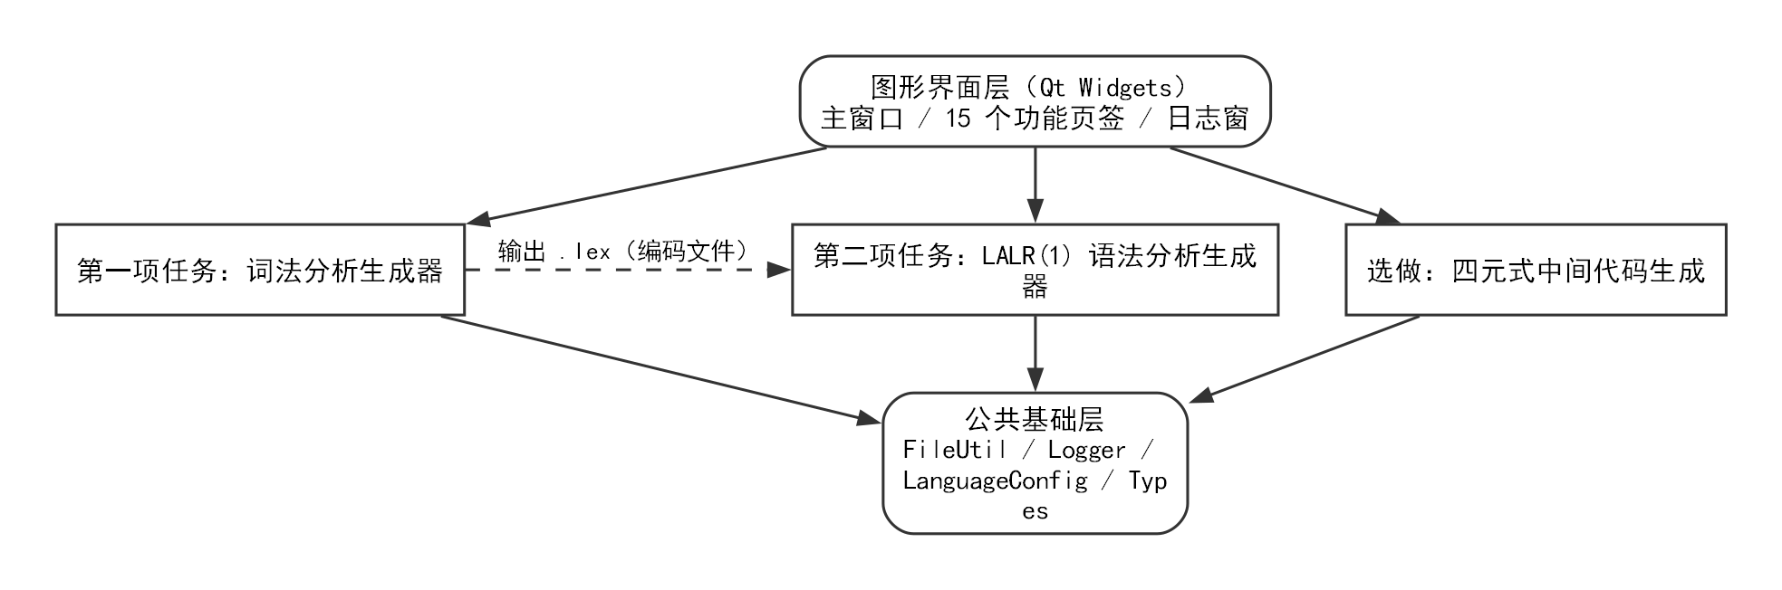
图 3-1 系统总体结构图
表 3-2 分层职责
层次 | 主要模块 | 职责
界面层  src/gui/ | 主窗口、15 个功能页签、状态转换表控件、日志窗 | 组织交互；不实现任何算法；出错只写日志
任务一层  src/lex/ | TokenSpec、RegexAst/Parser、CharClassBuilder、RegexToNfa、NfaToDfa、DfaMinimize、LexCodeGen、LexBuild、LexPipeline | 从单词规格文件到可运行的词法分析程序与 .lex 文件
任务二层  src/syntax/ | Grammar、GrammarSimplify、FirstFollow、LrItems、Lr1Items、ParseTable、LexReader、Parser、SemanticsAction、SyntaxTree、IntermediateCode | 从 BNF 文法到 LALR(1) 分析表、语法树与四元式
公共层  src/common/ | Types（Nfa/Dfa/CharClassInfo）、FileUtil、Logger、LanguageConfig、SelfTest | 基础数据结构、文件与路径、日志、语言配置、自测框架

3.2.3 两条处理流水线
第一项任务的完整数据流如图 3-2 所示：单词规格文本先被解析成规则表与宏表，正则式经词法/语法分析成为语法树，并在这一步把字符集原子收集起来做等价类划分，得到“字符类字母表”；有了字母表与逆波兰式，Thompson 构造才能确定每条边上的标签；子集构造与最小化把 NFA 收缩成状态最少的 DFA；最后由代码生成器把 DFA 翻译成 C++ 源程序，经 g++ 编译运行后由 `sample.tny` 得到 `sample.lex`。
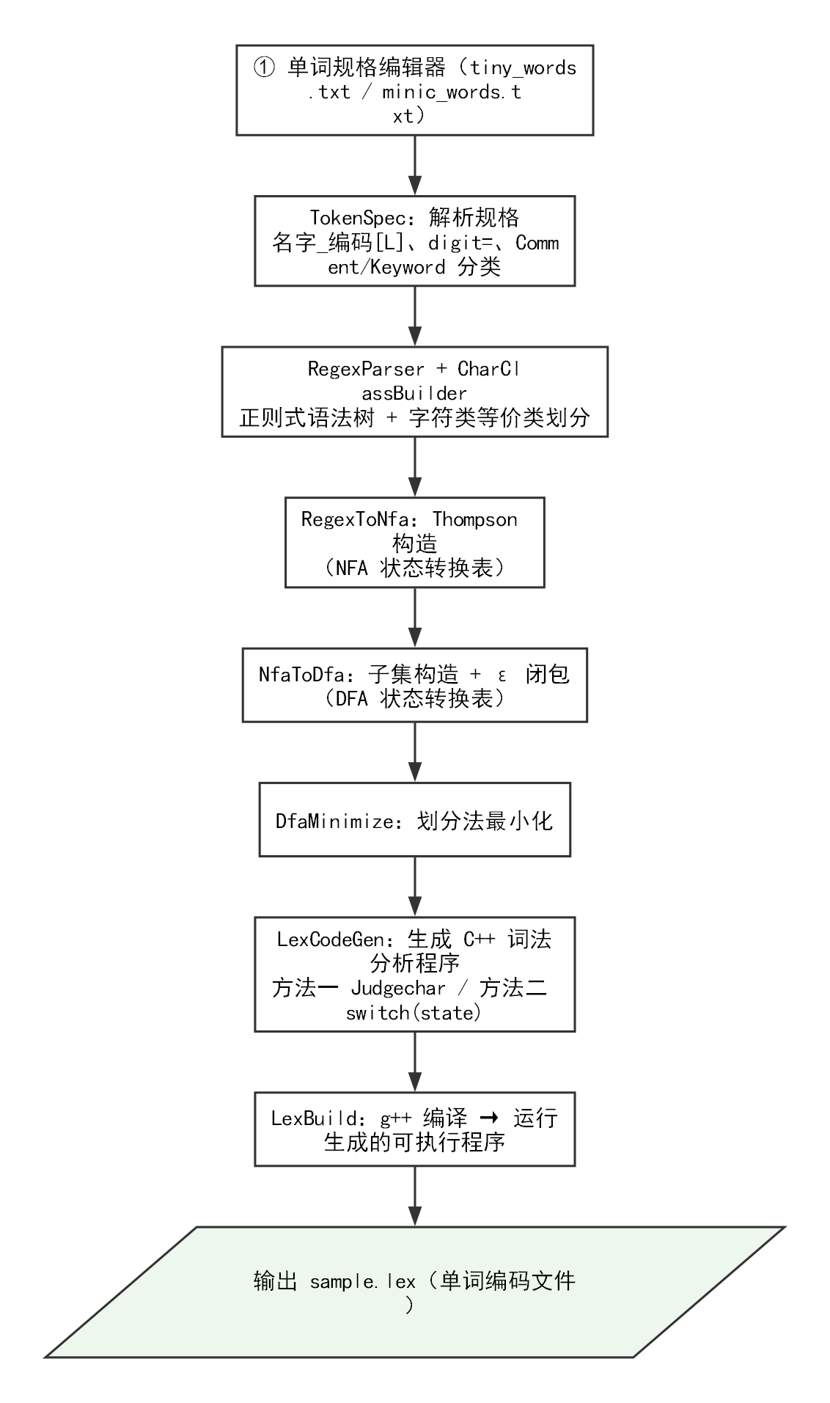
图 3-2 第一项任务处理流程
第二项任务的数据流如图 3-3 所示：BNF 文法载入后先做增广与化简，再算 First/Follow，随后依次构造 LR(0) 项目集族、LR(1) 项目集并合并同心集得到 LALR(1) 项目集族，据此填 ACTION/GOTO 表；语法分析阶段读入 `.lex`，把编码翻译成终结符名后逐动作压栈/规约，按语义动作文件建出语法树，最后（选做）由语法树归纳翻译出四元式。
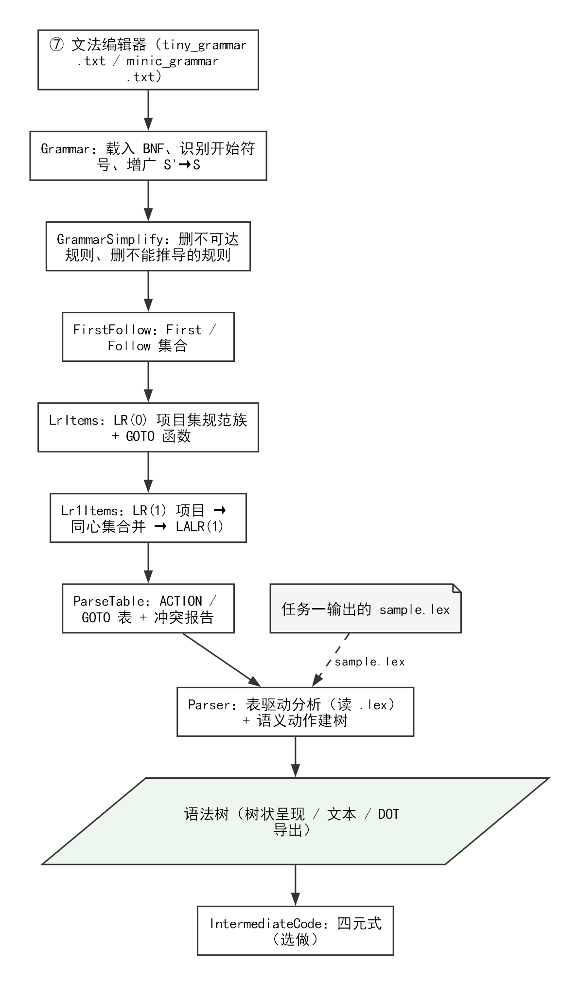
图 3-3 第二项任务处理流程

3.2.4 界面结构
主窗口由菜单栏、工具栏、左侧功能树、中央 15 个功能页签、底部日志窗与状态栏组成。页签顺序与任务书要求顺序一致，由自测断言 G1b 守住“第 i 个页签标题必须以第 i 个带圈数字开头”。
表 3-3 功能页签与任务书要求的对应关系
序号 | 页签 | 要求 | 内容
① | 单词规格编辑器 | 1.1~1.3 | 打开/编辑/保存单词规格，显示解析出的规格表
② | NFA | 1.4 | NFA 状态转换表（ε 独立成列）+ 有向图（含 ε 虚线边）
③ | DFA | 1.5 | 子集构造得到的 DFA 状态转换表 + 有向图
④ | 最小化 DFA | 1.6 | 最小化后的状态转换表 + 状态合并关系与划分过程
⑤ | 词法分析源程序 | 1.7 | 生成的 C++ 源程序，可切换方法一/方法二、可保存
⑥ | 编译与词法测试 | 1.8, 1.9 | 编译器路径、待测源程序、编译与运行输出、.lex 内容
⑦ | 文法编辑器 | 2.1 | 编辑 BNF，载入化简，一键跑完整语法流水线
⑧ | 文法化简结果 | 2.2 | 被删除的不可达/不可推导规则 + 化简后文法 + 符号对照表
⑨ | First/Follow | 2.3 | 两张表：非终结符的 First / Follow 集合
⑩ | LR(0) DFA | 2.4 | LR(0) 项目集族与状态转移表
⑪ | LALR(1) 项目集 | 2.4 补充 | LR(1) 项目集与同心集合并对照
⑫ | LALR(1) 分析表 | 2.5 | ACTION/GOTO 表（可切 LALR(1)/SLR(1)/LR(0)）+ 冲突明细
⑬ | 语法分析过程 | 2.6 | 逐步显示状态栈、符号栈、输入、动作，并列出语法错误
⑭ | 语法树 | 2.7, 2.8 | 树状绘制（适应窗口/滚轮缩放/拖动）+ 语义动作编辑器 + 导出
⑮ | 中间代码（选做） | 2.11 | 四元式表、临时变量与标号统计、导出

3.2.5 模块接口契约
各模块之间的调用关系最忌“参数语义靠约定、出错靠猜”。本项目为每个关键模块固定了输入输出契约，并在 `AGENT.md` 第 4 节维护这张表，改动接口须同步更新：
表 3-4 关键模块接口契约
模块 | 输入 → 输出 | 契约要点
TokenSpec | 规格文本 → 规则表 + 宏表 + 关键字表 | 区分宏/注释/关键字/普通四类
RegexParser | 正则式文本 → 语法树 | 支持 \ 连接 | * + [ ] ? ( ) ~ 与命名宏展开
CharClassBuilder | 全部规则的语法树 → 字符类字母表 | 按成员签名做等价类划分
RegexToNfa | 规则表 → NFA | Thompson 构造；字符集只发一个操作数
NfaToDfa | NFA → DFA | ε 闭包 + move；必须带上字母表信息
DfaMinimize | DFA → 最小 DFA | 划分法；不同编码的接受态不得合并
LexCodeGen | 最小 DFA → C++ 源程序 | 方法一 Judgechar/GetToken 或方法二 switch(state)
LexBuild | 源程序 → 可执行文件 → .lex | 编译与运行均通过 QProcess，带事件泵
Grammar | 文法文本 → 文法对象 | 首非终结符为开始符号；自动增广 S'→S
GrammarSimplify | 文法 → 化简后的文法 + 删除清单 | 迭代到不动点
FirstFollow | 文法 → First/Follow 集合 | 含可空性与迭代求解
LrItems / Lr1Items | 文法 → 项目集族 | LR(0) 规范族 / LR(1) 同心集合并为 LALR(1)
ParseTable | LALR(1) 项目集 → ACTION/GOTO 表 | 冲突必须列出，不得静默消解
LexReader / Parser | .lex + 分析表 → 分析过程 + 语法树 | 按语义动作文件建树
IntermediateCode | 语法树 → 四元式表 | 归纳翻译；空树给告警而不崩

3.3 数据结构设计
本节按“自动机部分、文法部分、树与中间代码部分”分别说明主要数据结构。凡是界面要显示的内容，都在数据结构里保留可读的形式（名字、编码、集合），而不只是下标，这样界面与报告都不需要二次反查。

3.3.1 单词规格与自动机
RegexDef 表示一条单词规格。解析时把 `名字_编码[L]` 拆成基名、编码与“是否连续分配”的标志，并按名字前缀分成四类（宏 / 注释 / 关键字 / 普通）。
表 3-5 RegexDef 的字段
字段 | 类型 | 含义
name | QString | 规则基名（去掉下划线与编码）
code | int | 单词编码；关键字行是首编码，宏定义无编码（-1）
isLaunch | bool | 是否 `L` 规则：后继关键字按声明顺序连续编码
kind | enum | Definition / Comment / Keyword / Normal 四类
regexText | QString | 正则表达式原文（宏与关键字行无此项）
ast | RegexAst | 解析后的语法树（每个字符集结点记录原子名）
postfix | QString | 逆波兰式，供 Thompson 构造使用
字符类字母表是本项目最关键的一次数据结构改造。任务书的示例里 `letter=[A-Za-z]` 是 52 个字符，若把字母表当成“256 个字节”，子集构造要按每个字节迭代，状态表也就有 258 列，既慢又无法阅读。本项目引入“字符集原子 → 等价类”的做法：正则式里每一处字符集（宏引用、`[..]`、转义单字符、`~x`）都是一个原子；两个字节若属于完全相同的原子集合，则它们在任何状态下的转移都相同，于是合并成一个字符类，作为一个输入符号。
表 3-6 字符类与自动机的数据结构
结构 | 关键字段 | 说明
CharAtom | key / name / bytes / fromMacro | 一个字符集原子：可读名、字节集合、是否来自宏
CharClassInfo | key / name / bytes / ranges / setText | 一个字符类：类键 `@k`、可读名、字节集、区间文本
CharClassAlphabet | classes / byteClass / isEmpty | 全部字符类 + 字节→类下标映射；isEmpty 表示退回按字节模式
Nfa | stateCount / start / edges / alphabetInfo | 状态数、初态、边表（含 ε 标志）、字母表
Nfa::Edge | from / to / symbol / isEpsilon | 一条有向边；`symbol` 是字符类键或字节
Dfa | stateCount / start / trans / acceptCode / alphabetInfo | 二维转移表、每个状态的接受编码、字母表
做了等价类划分后，TINY 的字母表从 256 个字节降到 18 个字符类，mini-C 为 23 个字符类；③④ 两个页签的表格列数也随之从 258 列降到“类数 + 2”列。断言 T19.x （各类两两不交、并集恰为 256 个字节）与 T20.x（按类与按字节两种模式识别的语言完全等价）守住了这次改造。

3.3.2 文法与分析表
文法的数据结构要同时满足“化简时增删规则”与“分析表按产生式编号规约”两类需求，因此产生式在载入时即固定编号，后续化简只标记删除、不重排编号。
表 3-7 文法与分析表的数据结构
结构 | 关键字段 | 说明
Production | id / left / right / isAugmented | 一条产生式：编号、左部、右部符号序列
Grammar | productions / nonterminals / terminals / start | 产生式表、符号集合、开始符号
LrItem | production / dot | LR(0) 项目：产生式编号 + 圆点位置
Lr0State | items / transitions | 一个项目集：项目列表 + 按符号的转移
Lr1Item | item / lookahead | LR(1) 项目：LR(0) 项目 + 一个向前看符号
LalrState | core / lookaheads | LALR(1) 状态：核心项目 + 每个项目的向前看符号集合
ParseAction | type / value | 移进（状态号）/ 规约（产生式号）/ 接受 / 报错
ParseTable | kind / action / goto / conflicts | ACTION/GOTO 表 + 冲突明细 + 表种类
分析表支持三种构造：LALR(1)（主线）、SLR(1) 与 LR(0)（对比用）。三者共用同一份“项目集 + 向前看符号”的数据，只是填表时用到的信息来源不同 —— LR(0) 不看向前看符号，SLR(1) 用 Follow 集合，LALR(1) 用项目自带的向前看符号集合。这样在界面上切换表种类时，构造过程与冲突报告可以直接对照，用来说明“为什么必须用 LALR(1)”：以 TINY 文法为例，LALR(1) 分析表 58 个状态、无冲突，而 LR(0)/SLR(1) 会出现冲突。

3.3.3 语法树与中间代码
语法树用“结点数组 + 下标”表示，而不是指针树：便于整树序列化（导出文本/DOT）、便于按编号随机访问、也便于与老师给的参考树逐结点比对。
表 3-8 语法树与四元式的数据结构
结构 | 关键字段 | 说明
SyntaxNode | label / value / children / parent | 结点标签（文法符号名）、叶子的值、子结点下标
SyntaxTreeData | nodes / root | 全部结点 + 根下标；非终结符统一标签 `-1`（与参考树对齐）
SemanticsAction | groups / nodes / transfer | 一条产生式的建结点方案：组数、子结点下标、传递项
Quadruple | op / arg1 / arg2 / result | 一条四元式
IntermediateCode | quads / tempCount / labelCount / warnings | 四元式表 + 统计 + 告警
关于“语法树结构由用户定义”，本项目的落地方式是 `data/*_semantics.txt`：一行对应一条产生式，行序即文法文件中产生式的顺序，用 `;` 分隔若干建结点组。相比于把树结构硬编码在程序里，这种“动作文件”写法满足任务书“需提供输入窗口让用户输入”的要求，⑭ 页签内即提供了该文件的编辑与重新载入功能。

3.3.4 关键设计取舍
（1）为什么接受态要携带编码：合并后的自动机里，同一个状态可能同时是多个规则的接受态（例如 ID 与关键字在自动机上完全重合）。因此每个接受态保存 `{规则名, 编码}` 列表，最长匹配回退时按规则在文件中的声明顺序取第一个，才能保证“关键字优先于 ID”这一传统约定。
（2）为什么最小化时要区分编码：若只按“接受/非接受”分组，编码 100 与 101 的接受态可能被合并，识别结果就错了。因此划分法初始化时把“接受态”按编码再细分，等价于在划分里加入编码这一维信息。
（3）为什么项目集要排序去重：闭包与 GOTO 都会产生重复项目，若不排序去重，同一个项目集会以不同顺序出现，导致“看起来不同”的状态无限增长（含 ε 产生式时尤甚）。本项目对项目列表统一排序去重后再比较。

3.4 关键算法的设计与实现
本节按任务书要求顺序，对每一项功能给出存储结构、算法实现过程文字描述、算法处理流程图、关键源程序代码段与单元测试五部分。流程图均按任务书附件《算法流程图的画法》绘制：单入口单出口，只用顺序、判断、循环三种基本结构，判断框的两个出口分别标注“是/否”，图中不含网格线。

3.4.1 单词规格文件的解析（要求 1.1）

一、存储结构
本功能用到的对象、变量及其存储结构如表所示。
表 3-9 单词规格文件的解析的存储结构
对象或变量名称 | 功能 | 存储结构（类型）
m_defs | 全部规则（含宏、关键字、普通规则） | QVector<RegexDef>
m_macros | 宏名 → 正则式文本 | QMap<QString, QString>
m_problems | 解析中发现的问题（行号 + 说明） | QVector<SpecProblem>
RegexDef::kind | 规则分类：宏 / 注释 / 关键字 / 普通 | enum class DefKind
RegexDef::code | 单词编码（`L` 规则为起始编码） | int

二、算法实现过程文字描述
1．按行读取规格文本，去掉 `#` 之后的注释与行首尾空白，跳过空行。
2．若该行为 `名字=正则式` 形式且名字中不含下划线编码，登记为宏定义，只存文本。
3．否则拆出基名、编码与 `L` 标志：从尾部识别 `L`，再从最后一个下划线之后读出十进制编码。
4．按基名前缀分类：`Keyword` → 关键字、`Comment` → 注释、其余 → 普通规则；关键字行再按 `|` 拆成多个单词，依次占用连续编码。
5．对普通规则与注释规则，调用正则解析器得到语法树与逆波兰式；解析出错时记录行号，不中断整份规格的解析。
6．输出：规则表（供构造自动机）、宏表（供展开）、关键字表与符号表（供生成代码）。

三、算法实现流程图
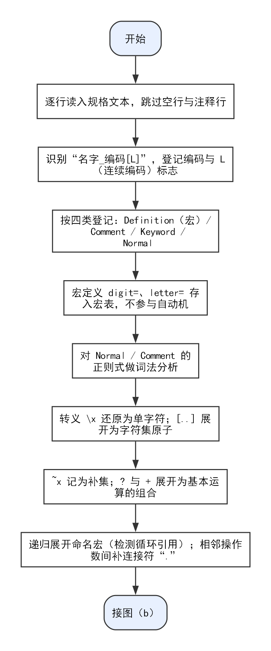
图 3-4 单词规格文件解析流程（a）

四、关键源程序代码段
为满足版头格式“源代码行数不得多于其他内容行数的四分之一”的要求，此处只摘录关键片段，完整实现见提交的 `src/` 目录。
名字_编码[L] 的拆分
void splitName(const QString &rawName, QString &baseName, int &code, bool &launch, bool &hasCode)
{
baseName = rawName;
code = -1;
launch = false;
hasCode = false;

// 先尝试去掉尾部的一个 L（Launch）
static const QRegularExpression re(QStringLiteral("^(.*?)_?(\\d+)(L?)$"));
const QRegularExpressionMatch match = re.match(rawName);
if (!match.hasMatch())
……（以下略）

五、单元测试
输入：`Num_100=(\+|-) ?digit+`、`Keyword103L=INT | DOUBLE | BOOL`、`digit=[0-9]`。
预期：解析出 1 条宏、1 组 3 个关键字（编码 103/104/105）、1 条编码为 100 的普通规则。
结果：TINY 规格共解析 31 条定义，其中宏 2 条、关键字 8 条（编码 103~110）、参与自动机的 21 条；mini-C 规格为 41 条，关键字 10 条。与预期一致（断言 T6.2、T6.3、T6.7）。
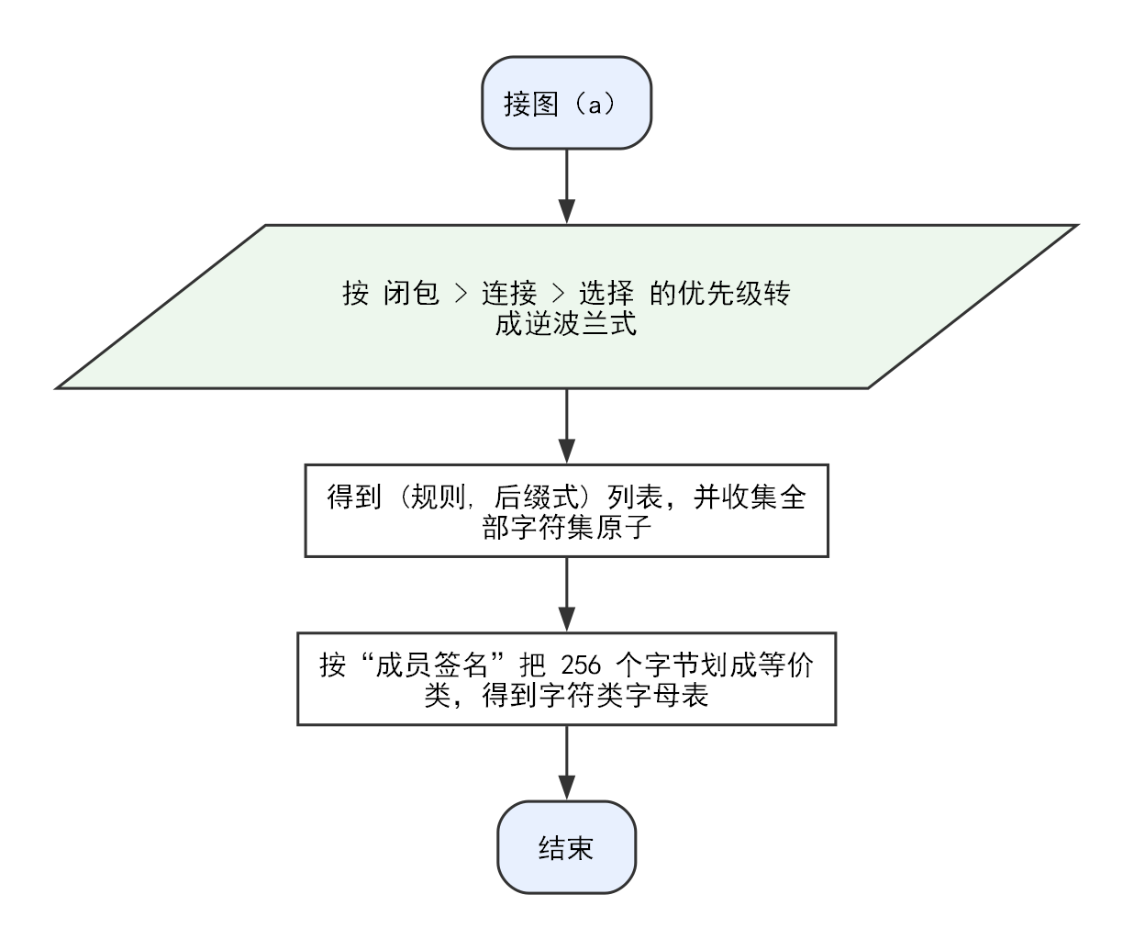
图 3-5 单词规格文件解析流程（b）

3.4.2 正则表达式解析与字符类字母表（要求 1.2）

一、存储结构
本功能用到的对象、变量及其存储结构如表所示。
表 3-10 正则表达式解析与字符类字母表的存储结构
对象或变量名称 | 功能 | 存储结构（类型）
RegexAst::m_nodes | 语法树的结点数组（字符集/连接/选择/闭包/正闭包/可选） | QVector<RegexNode>
RegexNode::atomName | 该字符集结点“写法上的名字”（宏名或原文） | QString
RegexNode::bytes | 该字符集的字节集合 | QVector<int>
CharAtom | 字符集原子：名字、字节集、是否来自宏 | struct
CharClassAlphabet | 字符类表 + 字节→类下标映射 | struct

二、算法实现过程文字描述
1．对正则式做词法分析：识别标识符、转义字符 `\x`、字符集 `[..]`、运算符 `( ) | * + ? ~ .` 与结束符。
2．语法分析采用递归下降，按优先级从低到高：选择 → 连接 → 闭包/正闭包/可选 → 原子。
3．展开命名宏（递归替换，检测循环引用）；把 `?`、`+` 展开为 `| ε`、`x x*` 的组合；`~x` 记为 `x` 的字节补集（全集为 256 个字节）。
4．在相邻操作数之间插入显式连接符 `.`，使后缀式转换无需再判断相邻关系。
5．按“运算符优先级 + 左结合”把中缀式转成逆波兰式（调度场算法）。
6．收集全部字符集原子：为每个字节算一份“属于哪些原子”的签名，签名相同者归为同一个字符类；类名优先取与之完全相等的宏名，否则记为 `<other>`。
7．输出：规则→后缀式、字符类字母表（类键 `@0…@n`、可读名、字节集）。

三、算法实现流程图
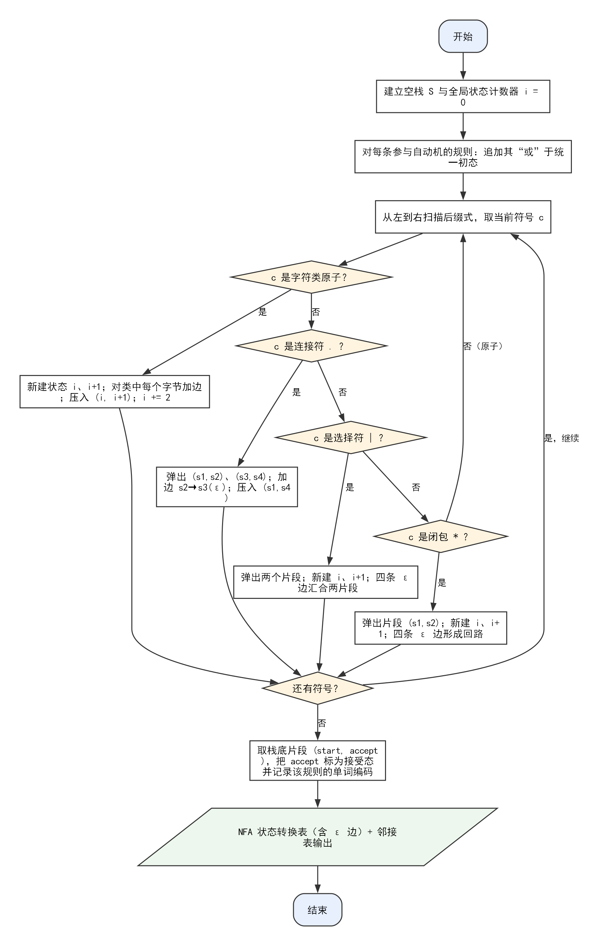
图 3-6 正则式解析与 Thompson 构造的整体流程

四、关键源程序代码段
为满足版头格式“源代码行数不得多于其他内容行数的四分之一”的要求，此处只摘录关键片段，完整实现见提交的 `src/` 目录。
按成员签名做等价类划分
CharClassAlphabet CharClassBuilder::build(const QVector<CharAtom> &atoms)
{
CharClassAlphabet table;
if (atoms.isEmpty())
return table;

// ---- 1. 为每个原子建一张 256 位成员表（避免在双重循环里反复线性查找）----
QVector<QVector<bool>> membership;
membership.reserve(atoms.size());
for (const CharAtom &atom : atoms) {
QVector<bool> mask(kByteCount, false);
for (int b : atom.bytes) {
……（以下略）

五、单元测试
输入：TINY 的全部 21 条规则（含 `letter`、`digit` 宏与 `{~}` 注释规则）。
预期：宏与 `[..]` 各自成为一个字符类，`~` 的补集成为一个类，其余单字符各成类。
结果：得到 18 个字符类（mini-C 为 23 个）；各类两两不交且并集恰为 256 个字节（断言 T19.3）。按字节建模时 NFA 需要 1563 个状态，按字符类只需 67 个，且两种建模识别同一语言（断言 T20.1~T20.3）。

3.4.3 由正则表达式构造 NFA（Thompson 构造）（要求 1.4）

一、存储结构
本功能用到的对象、变量及其存储结构如表所示。
表 3-11 由正则表达式构造 NFA（Thompson 构造）的存储结构
对象或变量名称 | 功能 | 存储结构（类型）
Nfa::edges | 有向边表：起点、终点、标签、是否 ε | QVector<Edge>
Nfa::stateCount | 状态总数（统一初态为 0） | int
Nfa::accepting | 接受态标志（注释规则的接受态也置位） | QVector<bool>
Nfa::acceptTags | 接受态携带的 {规则名, 编码, 是否注释} | QVector<AcceptTag>
片段栈 | 构造过程中的 (开始状态, 接受状态) 栈 | QVector<int>

二、算法实现过程文字描述
1．建立空栈，状态计数器 `i = 0`；对每条参与自动机的规则，为其片段预留统一初态 0。
2．从左到右扫描逆波兰式，取当前符号：
2.1 若为字符类原子：新建状态 `i`、`i+1`，对类中每个字节加一条 `i→i+1` 的边（同一类的字节在此合并为“一个输入符号”，不再逐字节建分支），把 `(i, i+1)` 压栈，`i += 2`。
2.2 若为连接符 `.`：弹出两个片段 `(s1,s2)`、`(s3,s4)`，加 ε 边 `s2→s3`，把 `(s1,s4)` 压栈。
2.3 若为选择符 `|`：弹出两个片段，新建 `i`、`i+1`，加四条 ε 边把两片段并联后压栈。
2.4 若为闭包 `*`：弹出片段 `(s1,s2)`，新建 `i`、`i+1`，加四条 ε 边形成回路后压栈。
3．扫描结束后，栈底片段的接受状态置为接受态，记录该规则的名称与编码。
4．各条规则的片段用 ε 边并入统一初态 0，得到一个合并的 NFA（规则之间为“或”）。

三、算法实现流程图
图 3-7 Thompson 构造 NFA 流程图

四、关键源程序代码段
为满足版头格式“源代码行数不得多于其他内容行数的四分之一”的要求，此处只摘录关键片段，完整实现见提交的 `src/` 目录。
后缀式扫描与片段栈
bool RegexToNfa::buildFragment(const QStringList &tokens, Nfa &nfa, int &startOut, int &acceptOut)
{
// 片段栈：每压入一个片段就压入两个状态号（开始、接受）
QVector<int> stack;
stack.reserve(tokens.size() * 2);

for (int i = 0; i < tokens.size(); ++i) {
const QString token = tokens.at(i);

if (token == QString(kOpConcat)) {
// ---- 连接运算：栈顶四个状态号 s1 s2 s3 s4 ----
if (stack.size() < 4)
……（以下略）

五、单元测试
输入：正则式 `a(b|c)*`。
预期：按 Thompson 构造得到一个含 ε 边的 NFA，状态数为 11（含统一开始状态）。
结果：状态数 11、接受态 1 个，与预期一致（断言 T7.1~T7.4）。合并 TINY 全部规则后NFA 为 67 个状态、88 条边，ε 边在图上有虚线标注、每个接受态画双圈（断言 T24.x、G29.1~G29.4）。

3.4.4 子集构造法把 NFA 确定化（要求 1.5）

一、存储结构
本功能用到的对象、变量及其存储结构如表所示。
表 3-12 子集构造法把 NFA 确定化的存储结构
对象或变量名称 | 功能 | 存储结构（类型）
Dstates | 已发现的 DFA 状态（每个对应一个 NFA 状态集合） | QVector<QSet<int>>
状态索引 | NFA 状态集合 → DFA 状态号 | QHash<QString,int>
Dfa::trans | DFA 转移表 [状态][字符类] → 目标状态 | QVector<QVector<int>>
Dfa::acceptCode | 每个 DFA 状态的接受编码（多接受取声明在先者） | QVector<int>
ε 闭包索引 | 状态 → 其 ε 后继列表（构造前预建，避免重复扫描） | QVector<QVector<int>>

二、算法实现过程文字描述
1．计算 NFA 初态的 ε 闭包，作为 DFA 的初态（未标记）。
2．当存在未标记的 DFA 状态 `T` 时：标记它；对字母表中每个字符类 `a` 求 `U = ε-closure(move(T, a))`。
3．若 `U` 非空且尚未出现过，把它作为新的 DFA 状态加入待处理集合。
4．记录转移 `δ(T, a) = U`；若 `U` 中包含接受态，则继承其单词编码（多个按声明顺序取首个）。
5．回到第 2 步，直到没有未标记状态。
6．输出 DFA 状态转换表（行 = DFA 状态，列 = 字符类），供界面显示与代码生成使用。

三、算法实现流程图
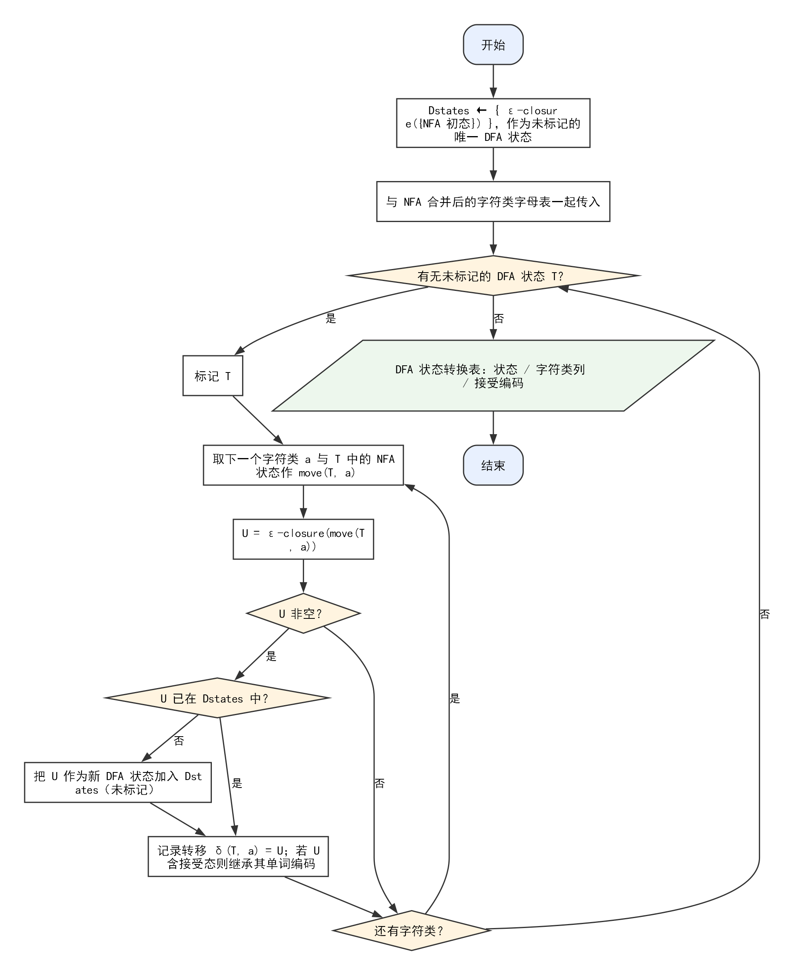
图 3-8 子集构造法流程图

四、关键源程序代码段
为满足版头格式“源代码行数不得多于其他内容行数的四分之一”的要求，此处只摘录关键片段，完整实现见提交的 `src/` 目录。
ε 闭包 + move 的主循环
bool NfaToDfa::construct(const Nfa &nfa, Dfa &out,
const std::function<void(int)> &onProgress)
{
m_error.clear();
out = Dfa();

if (nfa.stateCount <= 0) {
m_error = QStringLiteral("输入的 NFA 为空（状态数为 0）。");
return false;
}
if (nfa.start < 0 || nfa.start >= nfa.stateCount) {
m_error = QStringLiteral("NFA 的开始状态编号非法：%1。").arg(nfa.start);
……（以下略）

五、单元测试
输入：`(a|b)*abb` 的 NFA（由 Thompson 构造）。
预期：子集构造后得到 5 个 DFA 状态，其中 1 个接受态；字符串 `abb` 被接受、`ab` 不被接受。
结果：DFA 5 个状态、接受态 1 个、`abb` 终态 4（接受）、`ab` 终态 3（不接受），与预期一致（断言 T8.1~T8.8）。TINY 合并 NFA 67 状态 → DFA 26 个状态（断言 T9.3）。

3.4.5 划分法最小化 DFA（要求 1.6）

一、存储结构
本功能用到的对象、变量及其存储结构如表所示。
表 3-13 划分法最小化 DFA的存储结构
对象或变量名称 | 功能 | 存储结构（类型）
划分 P | 当前的状态划分（组列表） | QVector<QVector<int>>
组下标 | 状态 → 所属组编号 | QVector<int>
m_mergedGroups | 最终每个新状态对应的原状态集合 | QVector<QVector<int>>
m_trace | 每一轮细化的文字记录（供界面显示划分过程） | QStringList

二、算法实现过程文字描述
1．初始划分：把状态分为“接受态”与“非接受态”两组；接受态再按单词编码细分（不同编码的接受态不可合并，这是本项目的关键修正）。
2．对划分中的每个组，检查组内状态在每个字符类上的转移目标落在哪个组。
3．若组内状态在某个字符类上的目标分属不同组，则按目标组把该组拆成若干子组，替换原组。
4．一轮扫描结束后若发生过拆分，则重复第 2 步；否则划分稳定。
5．每个稳定的组选一个代表状态，重写转移表与接受编码，得到最小 DFA。
6．输出最小化 DFA 与“状态合并关系 + 划分轨迹”，供 ④ 页签显示。

三、算法实现流程图
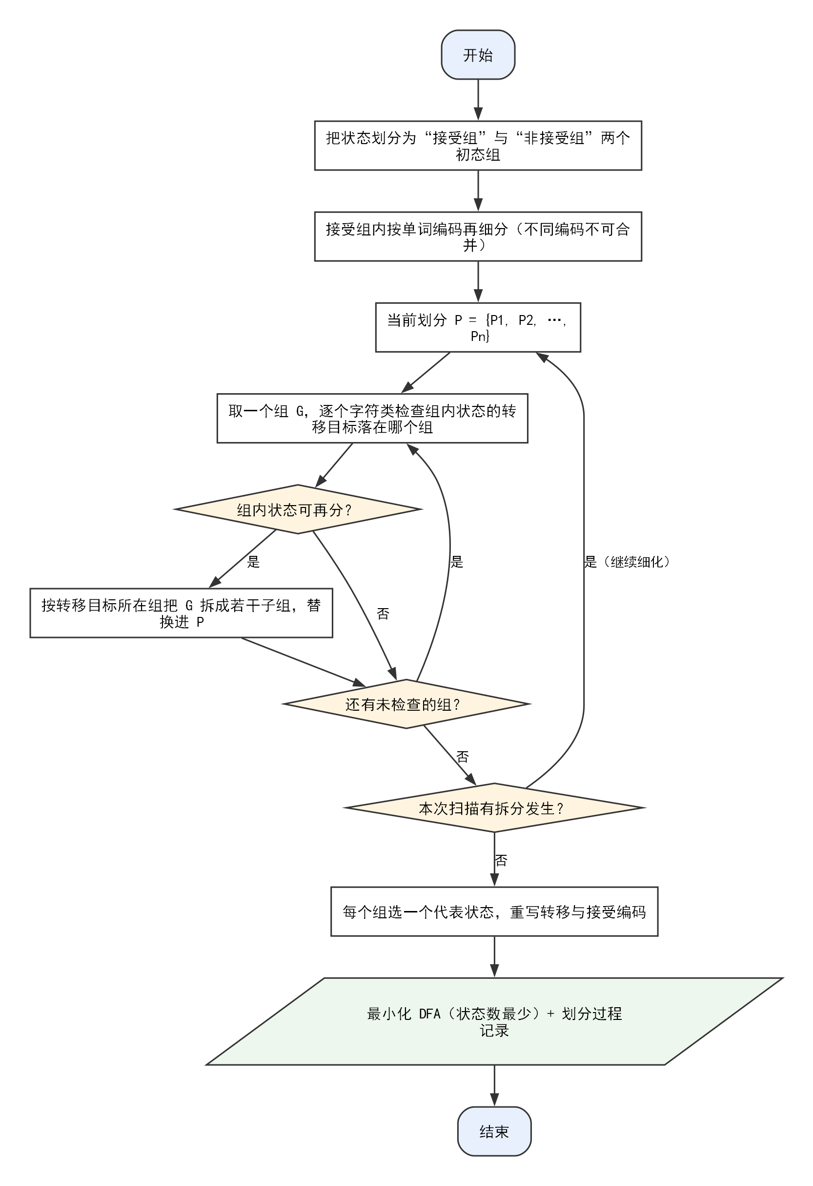
图 3-9 划分法最小化 DFA 流程图

四、关键源程序代码段
为满足版头格式“源代码行数不得多于其他内容行数的四分之一”的要求，此处只摘录关键片段，完整实现见提交的 `src/` 目录。
按转移目标所在组反复细化
bool DfaMinimize::minimize(const Dfa &dfa, Dfa &out)
{
m_error.clear();
m_mergedGroups.clear();
m_trace.clear();
out = Dfa();

if (dfa.stateCount <= 0) {
m_error = QStringLiteral("输入的 DFA 为空（状态数为 0）。");
return false;
}

……（以下略）

五、单元测试
输入：`(a|b)*abb` 的 5 状态 DFA；以及一个含等价状态对的手工 DFA（6 状态）。
预期：前者最小化为 4 个状态（A 与 C 等价合并）；后者 6 → 4，合并记录显示 0/2 同组、4/5 同组。
结果：4 个状态、4 个状态，均与预期一致（断言 T8.9~T8.14）。TINY 的 DFA 26 → 24 个状态，最小化前后对 7 段程序的切分完全一致（断言 T9.6、T9.12）。

3.4.6 由最小化 DFA 生成词法分析源程序（要求 1.7）

一、存储结构
本功能用到的对象、变量及其存储结构如表所示。
表 3-14 由最小化 DFA 生成词法分析源程序的存储结构
对象或变量名称 | 功能 | 存储结构（类型）
方法选择 | 转换方法一（Judgechar/GetNext/GetToken）或方法二（switch(state)） | enum class Method
字符类判定 | 每个字符类的区间判定 `charIndex(c)` | 生成的 C++ 函数
状态常量 | 每个 DFA 状态一个枚举常量 | 生成的 `enum`
最长匹配 | 记录“最后一个接受位置”与对应编码，回退时使用 | 生成的局部变量
关键字/符号表 | 关键字词表与编码表（查表改判 ID） | 生成的静态数组

二、算法实现过程文字描述
1．把最小化 DFA 的状态转换为 C++ 枚举常量，把字符类转换为 `charIndex()` 的区间判断。
2．按选定方法生成骨架：方法一按“读字符—转移—判定”的过程式写法；方法二用 `switch(state)` 的表格驱动写法。
3．生成识别主循环：读一个字符 → `charIndex` → 查转移表 → 更新状态；同时记录“最近一次处于接受态的位置与编码”。
4．进入死状态时回退到最近接受位置（最长匹配），按该状态的编码输出。
5．输出规则：注释不输出；ID 输出带双引号的原文；NUM 输出字面量原文；关键字查表后改写为关键字编码。
6．输入结束输出一行 `EOF`，关闭文件。

三、算法实现流程图
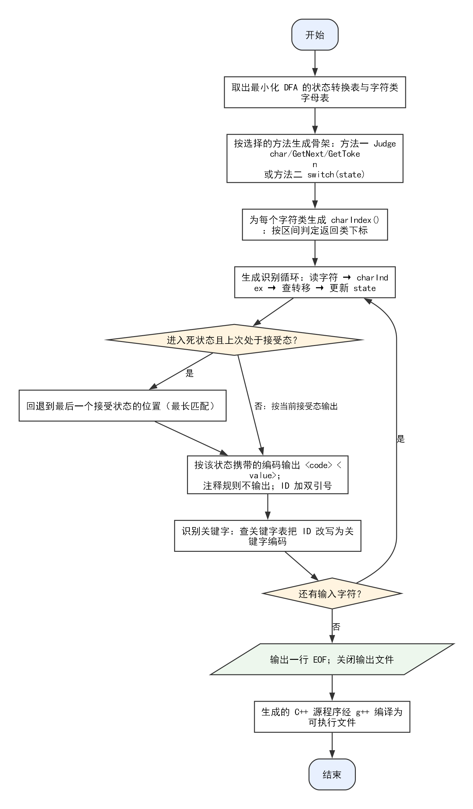
图 3-10 词法分析源程序生成与最长匹配流程图

四、关键源程序代码段
为满足版头格式“源代码行数不得多于其他内容行数的四分之一”的要求，此处只摘录关键片段，完整实现见提交的 `src/` 目录。
方法二（switch(state)）的生成片段
QString LexCodeGen::emitMethodTwo(const Dfa &dfa, int idCode) const
{
Q_UNUSED(idCode);

QString code;
code += QStringLiteral(
"/* ------------------------------------------------------------------ */\n"
"/* 转换方法二：switch (state) 内嵌 switch (ch)。 */\n"
"/* 外层按 DFA 状态分派，内层按输入字符分派；转移关系全部展开成 */\n"
"/* switch 分支，因此不需要额外的状态转换表。 */\n"
"/* ------------------------------------------------------------------ */\n\n");

……（以下略）

五、单元测试
输入：TINY 的 24 状态最小化 DFA + 关键字表。
预期：生成的 C++ 程序能被 g++ 编译，识别 `sample.tny` 后输出 96 行单词编码，末行为 `EOF`。
结果：生成 365 行（方法一）/ 460 行（方法二），两种方法均编译通过并输出 96 行；`,` `.` `:=` 等符号编码为 214/215 等正确值，注释不出现在输出中（断言 T10.3、T10.10~T10.21）。

3.4.7 文法载入与化简（要求 2.1、2.2）

一、存储结构
本功能用到的对象、变量及其存储结构如表所示。
表 3-15 文法载入与化简的存储结构
对象或变量名称 | 功能 | 存储结构（类型）
Grammar::productions | 产生式表（载入时固定编号，化简只标记不重排） | QVector<Production>
Production | 编号、左部、右部符号序列、是否增广 | struct
SimplifyResult::removed | 被删除的规则及其原因（不可达 / 无法推导） | QVector<…>
SimplifyResult::kept | 化简后的文法 | Grammar

二、算法实现过程文字描述
1．按行读入 BNF，遇到 `|` 拆成多条产生式；符号以空白分隔；`#` 或 `@` 视为空串 ε。
2．记下第一个非终结符作为开始符号，并自动增广 `S' -> S`（若用户已写则跳过）。
3．删除无法推导出终结符串的规则：先标记所有“右部全为终结符”的产生式左部，再反复标记“右部符号都已是可推导的”产生式，直到不动点；右部含未标记非终结符的产生式删除。
4．删除不可达规则：从开始符号出发，沿产生式右部扩展，标记所有可达非终结符；左部不可达的产生式删除。
5．若本轮有删除，则回到第 3 步再化简一轮（删除可能使新的符号变不可达）。
6．输出化简后的文法、被删除规则清单（含原因）以及“文法符号 ↔ 单词编码”对照表。

三、算法实现流程图
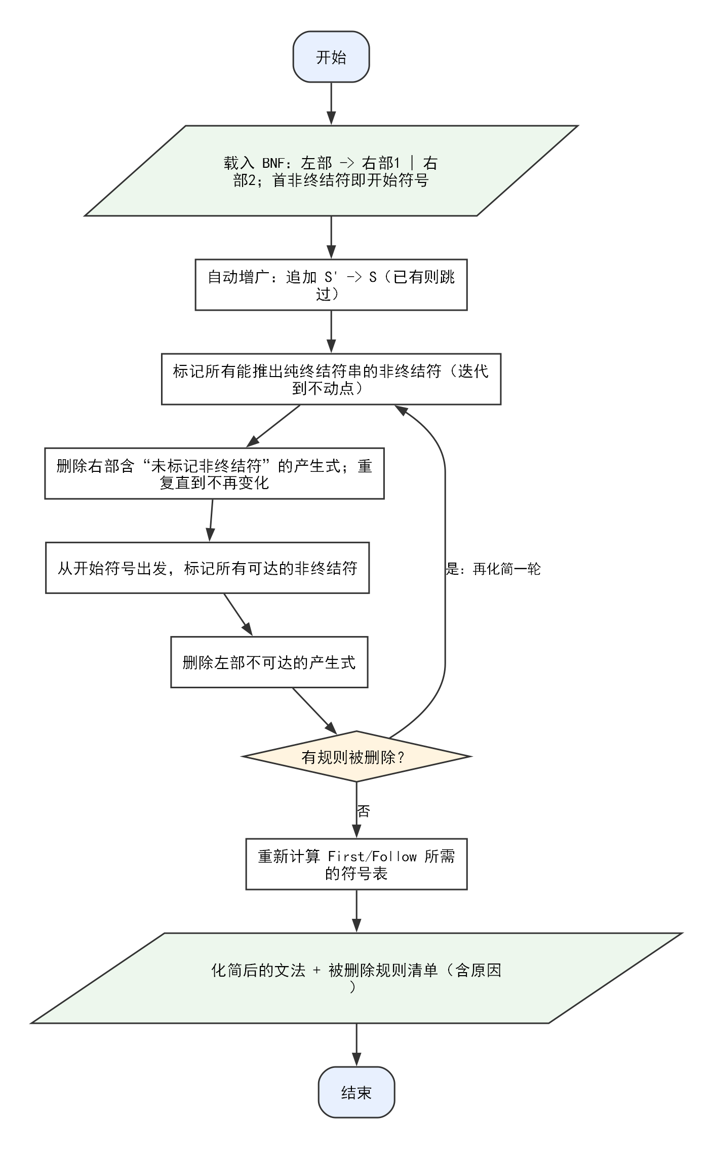
图 3-11 文法化简流程图

四、关键源程序代码段
为满足版头格式“源代码行数不得多于其他内容行数的四分之一”的要求，此处只摘录关键片段，完整实现见提交的 `src/` 目录。
化简主流程（迭代到不动点）
SimplifyResult GrammarSimplify::simplify(const Grammar &grammar) const
{
m_error.clear();
SimplifyResult result;
result.original = grammar;

if (grammar.productionCount() == 0) {
m_error = QStringLiteral("文法为空，无法化简。");
result.kept = grammar;
return result;
}

……（以下略）

五、单元测试
输入：TINY 的 15 条 BNF（补全幂运算后为 36 条产生式）。
预期：TINY 文法本身无不可达、无可删除规则，化简前后产生式条数相同；对故意加入不可达规则 `Z -> a` 的文法，该规则应被删除并给出原因。
结果：TINY 文法 36 条产生式、16 个非终结符、26 个终结符，化简后条数不变；mini-C 为 65 条、29 个非终结符、31 个终结符。删除规则与原因在 ⑧ 页签逐条列出（断言 T13.1、T13.4、T13.5、T16.2）。

3.4.8 First 与 Follow 集合（要求 2.3）

一、存储结构
本功能用到的对象、变量及其存储结构如表所示。
表 3-16 First 与 Follow 集合的存储结构
对象或变量名称 | 功能 | 存储结构（类型）
m_first | 非终结符 → First 集合 | QMap<QString, QSet<QString>>
m_follow | 非终结符 → Follow 集合 | QMap<QString, QSet<QString>>
m_nullable | 能推出 ε 的非终结符集合 | QSet<QString>
m_steps | 迭代过程记录（供界面显示） | QStringList

二、算法实现过程文字描述
1．终结符的 First 为其自身；非终结符的 First 先置空。
2．对每条产生式 `X → Y1…Yn`，自左向右把 `First(Yi) \ {ε}` 并入 `First(X)`；若 `Yi` 可空则继续看下一个符号，否则停止。
3．若右部所有符号都可空，把 ε 并入 `First(X)`；重复第 2、3 步直到不再变化。
4．`Follow(S)` 先加入输入结束符 `$`；对每条产生式 `A → αBβ`，把 `First(β) \ {ε}` 并入 `Follow(B)`。
5．若 `β` 为空或可空，把 `Follow(A)` 并入 `Follow(B)`；重复直到不再变化。
6．输出两张表（非终结符 → First / Follow），供 ⑨ 页签显示。

三、算法实现流程图
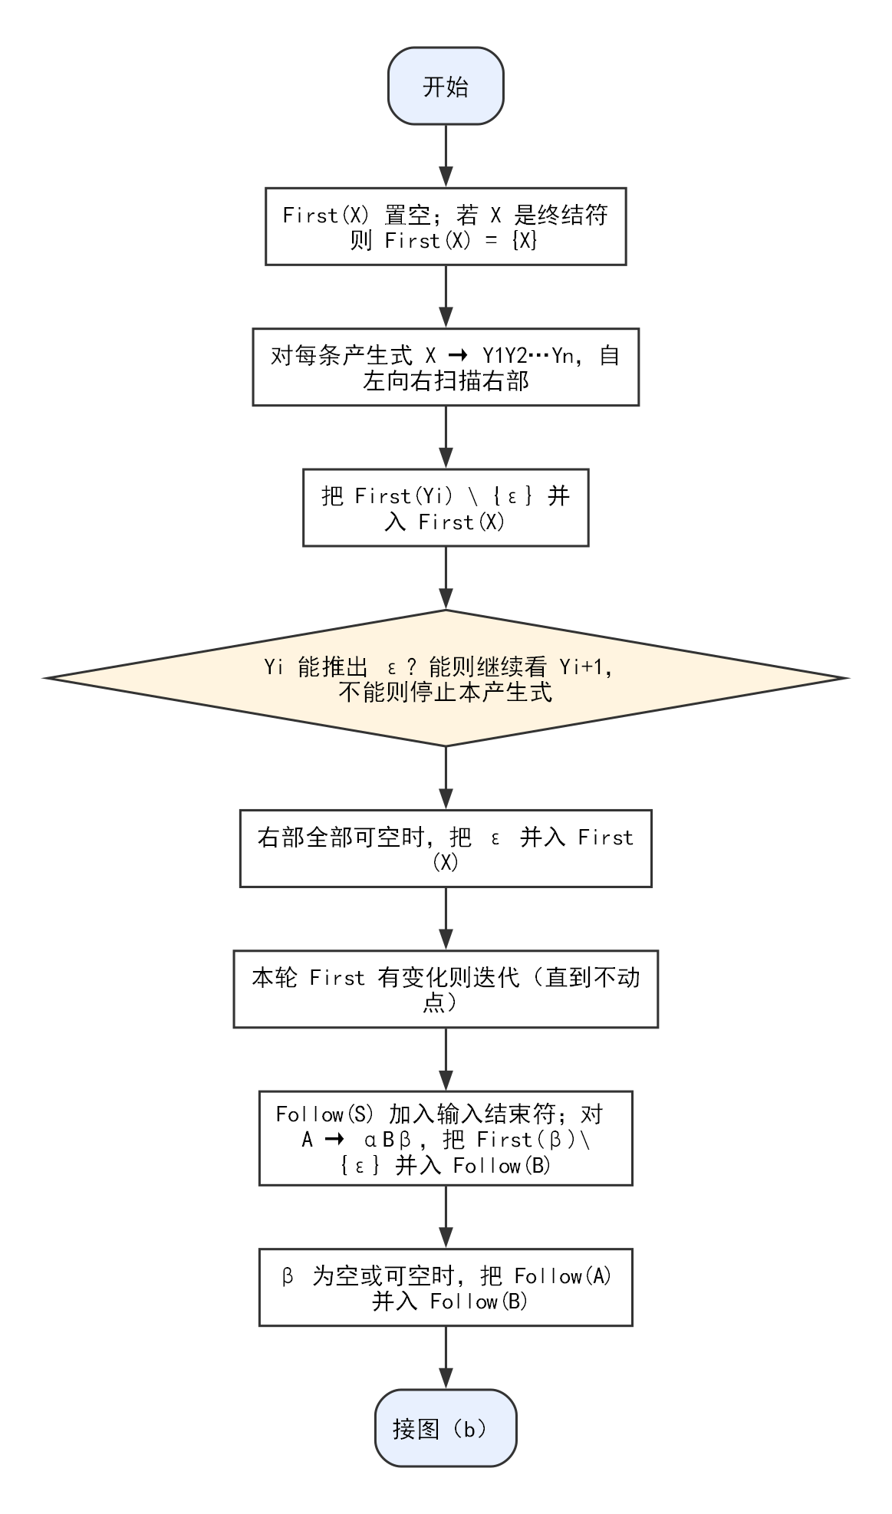
图 3-12 First / Follow 计算流程（a）

四、关键源程序代码段
为满足版头格式“源代码行数不得多于其他内容行数的四分之一”的要求，此处只摘录关键片段，完整实现见提交的 `src/` 目录。
Follow 的迭代求解
QMap<QString, QSet<QString>> FirstFollow::computeFollow(const Grammar &grammar,
const QSet<QString> &nullable,
const QMap<QString, QSet<QString>> &first,
QStringList &steps) const
{
QMap<QString, QSet<QString>> follow;
for (const QString &nt : grammar.nonterminals())
follow.insert(nt, QSet<QString>());

// 开始符号的 Follow 含结束符
if (!grammar.startSymbol().isEmpty())
follow[grammar.startSymbol()].insert(kEndMarker);
……（以下略）

五、单元测试
输入：TINY 文法（36 条）与 mini-C 文法（65 条）。
预期：TINY 无可空非终结符；`Follow(program)` 含 `$`；mini-C 有 3 个可空非终结符（`local-definitions`、`statement-list`、`arguments` 等）。
结果：TINY 非终结符 17 个、可空 0 个、First 共 51 个元素、Follow 共 123 个元素；mini-C 非终结符 30 个、可空 3 个、First 102 个元素、Follow 222 个元素（断言 T13.6、T13.7e），与预期一致。
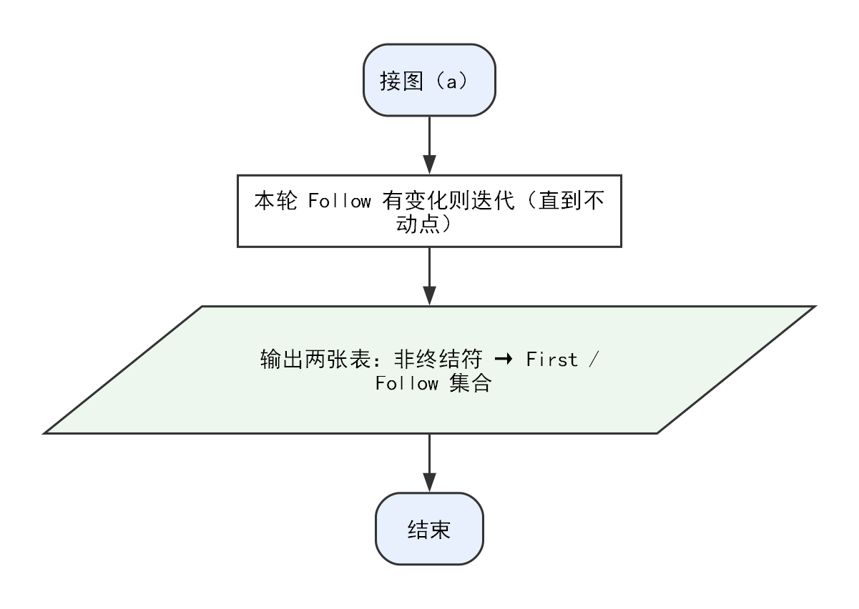
图 3-13 First / Follow 计算流程（b）

3.4.9 LR(0) 项目集规范族与 GOTO 函数（要求 2.4）

一、存储结构
本功能用到的对象、变量及其存储结构如表所示。
表 3-17 LR(0) 项目集规范族与 GOTO 函数的存储结构
对象或变量名称 | 功能 | 存储结构（类型）
LrItem | 项目 = 产生式编号 + 圆点位置 | struct
Lr0State | 一个项目集：排序去重后的项目列表 + 转移 | struct
Lr0Automaton::states | 项目集规范族（状态数组） | QVector<Lr0State>
待处理队列 | 尚未求 GOTO 的项目集 | QVector<int>
项目集索引 | 项目集内容 → 状态号（用于判重） | QHash<QString,int>

二、算法实现过程文字描述
1．构造 `I0 = closure({ S' → ·S })`，加入状态数组与待处理队列。
2．取出一个项目集 `I`，对其中每个“圆点后是符号 `X`”的项目求 `GOTO(I, X)`：把圆点右移一位，再求闭包。
3．闭包运算：对 `A → α·Bβ`，把 `B` 的所有产生式以圆点在首的形式加入，直到不再变化。
4．若求得的项目集尚未出现，则新建状态并加入队列；记录转移 `δ(I, X)`。
5．重复第 2~4 步直到队列为空。
6．输出 LR(0) 项目集族与状态转移表（⑩ 页签），供与 LALR(1) 对照。

三、算法实现流程图
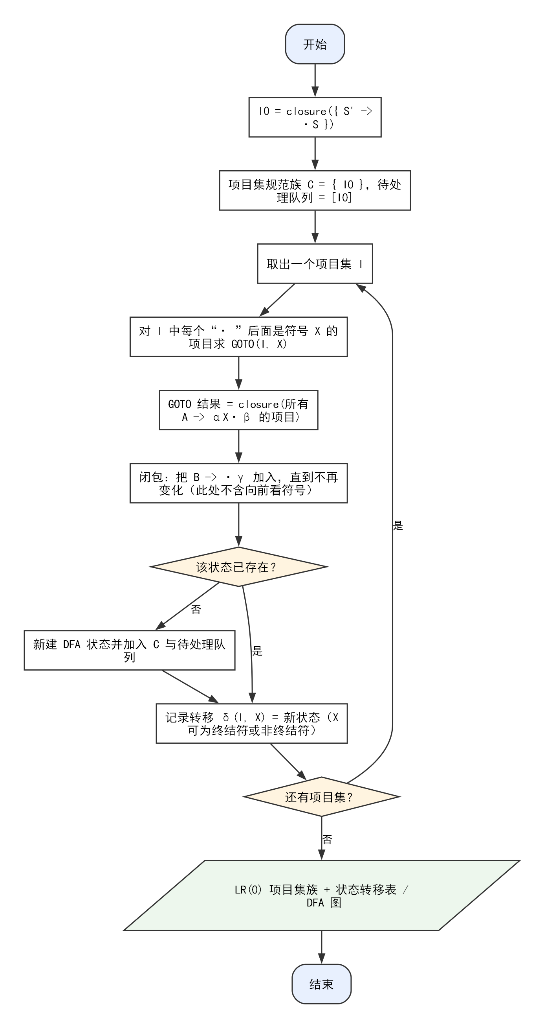
图 3-14 LR(0) 项目集规范族构造流程图

四、关键源程序代码段
为满足版头格式“源代码行数不得多于其他内容行数的四分之一”的要求，此处只摘录关键片段，完整实现见提交的 `src/` 目录。
闭包运算（含防重复展开）
QVector<LrItem> LrItems::closure(const Grammar &grammar, const QVector<LrItem> &items)
{
QVector<LrItem> result = items;
sortUnique(result);

// 已处理集合：避免同一个项目反复展开（否则 ε 产生式会死循环）
QSet<qint64> seen;
for (const LrItem &it : result)
seen.insert((static_cast<qint64>(it.prodId) << 32) | static_cast<quint32>(it.dot));

// 用下标遍历即可：result 只会增长，新元素会被后续循环处理到
for (int i = 0; i < result.size(); ++i) {
……（以下略）

五、单元测试
输入：闭包测试文法（4 条产生式）；以及 TINY 文法。
预期：测试文法得到 6 个项目集、5 条转移；TINY 文法的 LR(0) 项目集数应显著多于“合并前”的状态数。
结果：测试文法确为 6 个状态、5 条转移（断言 T14.2）；TINY 文法得到 58 个状态、157 条转移（G10 实测），并在 ⑩ 页签完整列出每个状态的项目集合。

3.4.10 LR(1) 项目集与 LALR(1) 同心集合并（要求 2.5（前置））

一、存储结构
本功能用到的对象、变量及其存储结构如表所示。
表 3-18 LR(1) 项目集与 LALR(1) 同心集合并的存储结构
对象或变量名称 | 功能 | 存储结构（类型）
Lr1Item | LR(1) 项目 = LR(0) 项目 + 一个向前看符号 | struct
LalrState::core | 状态的核心项目（圆点不在末尾的项目） | QVector<LrItem>
LalrState::lookaheads | 每个项目的向前看符号集合 | QMap<LrItem, QSet<QString>>
同心集映射 | 核心项目集合 → 合并后的状态号 | QHash<QString,int>

二、算法实现过程文字描述
1．从 `[S' → ·S, $]` 出发求 LR(1) 闭包：对 `[A → α·Bβ, a]`，对 `FIRST(βa)` 中每个 `b` 把 `[B → ·γ, b]` 加入闭包。
2．求 `GOTO(I, X)`：对每个 `[A → α·Xβ, a]` 得到 `[A → αX·β, a]`，再求闭包。
3．得到完整的 LR(1) 项目集族后，把核心项目集合相同的项目集合并（同心集合并），向前看符号取并集。
4．合并可能使向前看集合变大，需按合并后的结果重新传播到不动点。
5．按合并结果重写状态转移表，得到 LALR(1) 项目集族。
6．输出 LALR(1) 项目集族（⑪ 页签同时给出 LR(1) 与合并后的对照）。

三、算法实现流程图
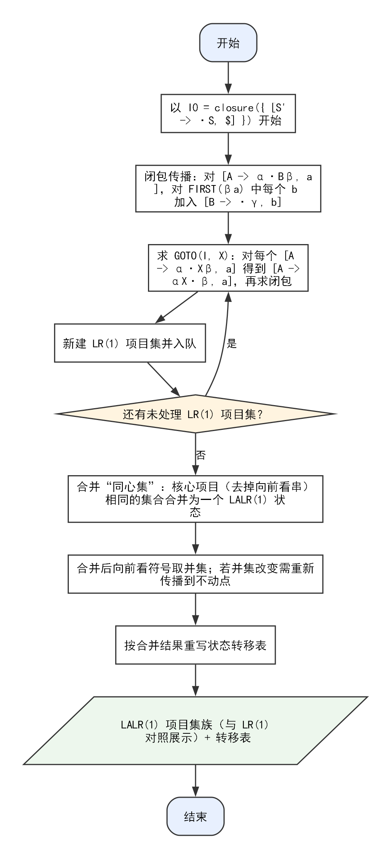
图 3-15 LALR(1) 同心集合并流程图

四、关键源程序代码段
为满足版头格式“源代码行数不得多于其他内容行数的四分之一”的要求，此处只摘录关键片段，完整实现见提交的 `src/` 目录。
LR(1) 构造与同心集合并
LalrAutomaton Lr1Items::compute(const Grammar &grammar, const FirstFollowResult &follow) const
{
m_error.clear();
LalrAutomaton result;
result.grammar = grammar;

if (grammar.productionCount() == 0) {
m_error = QStringLiteral("文法为空，无法构造 LALR(1) 项目集。");
return result;
}
if (!result.grammar.augmented())
result.grammar.augment();
……（以下略）

五、单元测试
输入：TINY 文法（36 条）与 mini-C 文法（65 条）。
预期：合并后状态数明显少于 LR(1) 规范族；分析表应无（或极少）冲突。
结果：TINY 合并后 58 个状态，据此构造的分析表无冲突；mini-C 为 106 个状态，只有 1 处冲突（在 ⑫ 页签的冲突明细中给出状态、符号与两条候选产生式）。

3.4.11 ACTION / GOTO 分析表构造（要求 2.5）

一、存储结构
本功能用到的对象、变量及其存储结构如表所示。
表 3-19 ACTION / GOTO 分析表构造的存储结构
对象或变量名称 | 功能 | 存储结构（类型）
ParseAction | 动作：移进（状态号）/ 规约（产生式号）/ 接受 / 报错 | struct
ParseTable::action | ACTION 表 [状态][终结符] | QVector<QMap<QString,ParseAction>>
ParseTable::goTo | GOTO 表 [状态][非终结符] | QVector<QMap<QString,int>>
ParseTable::conflicts | 冲突列表：状态、符号、两条候选动作 | QVector<Conflict>

二、算法实现过程文字描述
1．对每个项目集中的每个项目分类处理：
1.1 `[A → α·aβ, b]` 且 `a` 为终结符 → `ACTION[I, a] = 移进 GOTO(I, a)`；
1.2 `[A → α·, b]` → `ACTION[I, b] = 规约 A → α`；
1.3 `[S' → S·, $]` → `ACTION[I, $] = 接受`；
2．对每个非终结符 `X`，若 `GOTO(I, X)` 存在则填入 GOTO 表。
3．同一格子出现两个不同动作时记为冲突，列出状态、符号与两条候选，并按“移进优先 / 产生式编号小优先”给出一个默认动作，同时在界面明确标注冲突，不静默处理。
4．输出 ACTION/GOTO 二维表与冲突明细；支持切换 LALR(1)/SLR(1)/LR(0) 三种构造以便对照。

三、算法实现流程图
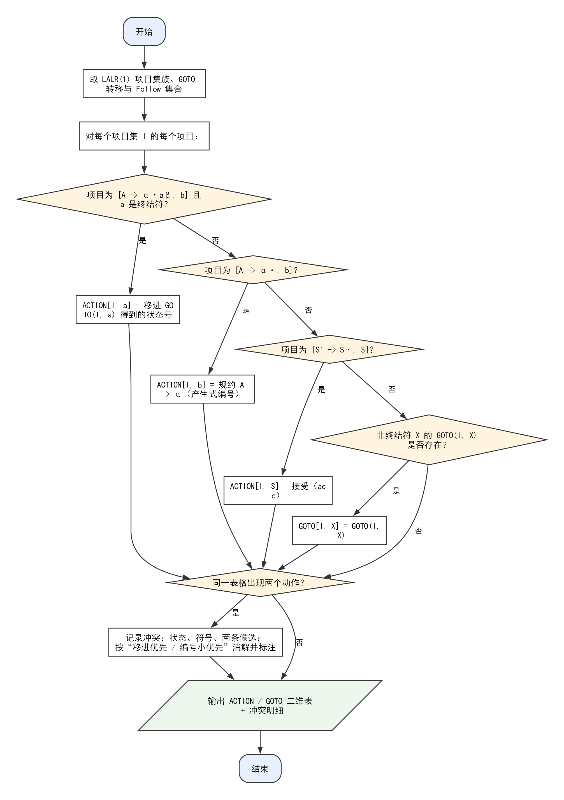
图 3-16 分析表构造与冲突处理流程图

四、关键源程序代码段
为满足版头格式“源代码行数不得多于其他内容行数的四分之一”的要求，此处只摘录关键片段，完整实现见提交的 `src/` 目录。
按项目类别填表
ParseTable ParseTableBuilder::build(const Grammar &grammar, ParseTableKind kind) const
{
m_error.clear();
ParseTable table;
table.kind = kind;

if (grammar.productionCount() == 0) {
m_error = QStringLiteral("文法为空，无法构造分析表。");
return table;
}

// ---- 化简（在增广之前）----
……（以下略）

五、单元测试
输入：TINY 的 LALR(1) 项目集族。
预期：符号 `$` 上存在接受动作；每个状态的终结符列至多一个动作（无冲突）。
结果：TINY 58 个状态，ACTION 357 项、GOTO 75 项，无冲突；mini-C 106 个状态，ACTION 627 项、GOTO 148 项，冲突 1 处（断言 T14.6b、T16.2c）；切到 LR(0)/SLR(1) 时冲突数明显增加，用来说明 LALR(1) 的必要性（断言 T14.4e）。

3.4.12 表驱动语法分析与语法树构造（要求 2.6、2.7、2.8）

一、存储结构
本功能用到的对象、变量及其存储结构如表所示。
表 3-20 表驱动语法分析与语法树构造的存储结构
对象或变量名称 | 功能 | 存储结构（类型）
LexReader | 读 .lex，把单词编码翻译为文法终结符名 | QStringList
状态栈 / 符号栈 / 结点栈 | 分析过程中的三个并行栈 | QVector<int>/<QString>/<int>
ParseStep | 一步分析记录：栈内容、输入符号、动作 | struct
SemanticsAction | 一条产生式的建结点方案（组数、子结点下标、传递项） | struct
SyntaxTreeData | 结点数组 + 根下标 | struct

二、算法实现过程文字描述
1．读入 `.lex`：每行 `<code> <value>`，末行 `EOF`；按编码表把编码翻译成终结符名（如 101 → ID），ID 保留引号内的原文作为叶子的值。
2．初始化：状态栈 `[0]`、符号栈与结点栈为空，输入指针指向第一个终结符。
3．查 `ACTION[栈顶状态, 当前符号]`：
3.1 移进：状态压栈，符号压栈，同时压入一个叶子结点（终结符 + 值）；
3.2 规约 `A → β`：弹出 `|β|` 个状态与符号，按语义动作文件为该产生式建内部结点、把弹出的结点挂成子结点，再查 `GOTO` 压栈；
3.3 接受：返回根结点；报错：输出出错位置与期望符号集合。
4．输出分析过程表（⑬ 页签）与语法树（⑭ 页签，树状绘制 + 文本 + DOT 导出）。

三、算法实现流程图
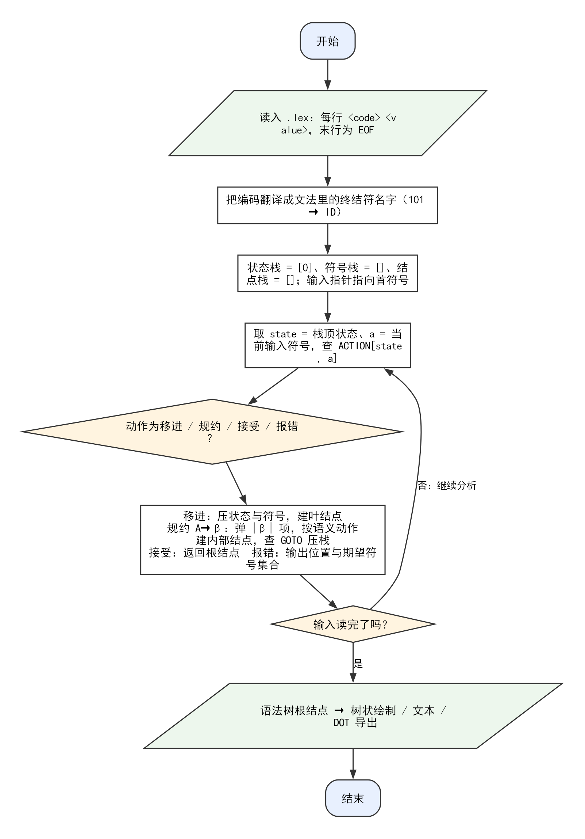
图 3-17 表驱动语法分析与建树流程图

四、关键源程序代码段
为满足版头格式“源代码行数不得多于其他内容行数的四分之一”的要求，此处只摘录关键片段，完整实现见提交的 `src/` 目录。
按语义动作建结点
int Parser::applySemantics(const Production &prod, const QVector<int> &rhsNodes,
SyntaxTreeData &tree) const
{
// 增广产生式 `S' -> S` 不对应语义动作文件里的任何一行（文件按用户原文法编号）。
// 它的作用只是给整棵树一个唯一的根，因此在这里直接"包一层"：
// 新建一个以增广开始符号为标签的结点，把 S 的树根挂成它的子结点。
if (prod.left == m_table.grammar.augmentedStart()) {
const int node = tree.addNode(prod.left, false, 0);
if (!rhsNodes.isEmpty() && rhsNodes.first() >= 0)
tree.nodes[rhsNodes.first()].parent = node;
return node;
}
……（以下略）

五、单元测试
输入：TINY 的 `sample.lex`（96 行）与 `tiny_semantics.txt`（36 条）。
预期：分析成功，语法树非空且根为开始符号 `program`，全部结点从根可达。
结果：298 步分析、语法树 76 个结点（69 个叶结点）、根为 `program`、可达 76/76；mini-C 的 `minic.lex`（79 行）得到 92 个结点的语法树（断言 T15.3f、T15.3g、T15.3i、T15.3i2、G13、G20）。

3.4.13 四元式中间代码生成（选做）（要求 2.11）

一、存储结构
本功能用到的对象、变量及其存储结构如表所示。
表 3-21 四元式中间代码生成（选做）的存储结构
对象或变量名称 | 功能 | 存储结构（类型）
Quadruple | op / arg1 / arg2 / result | struct
IntermediateCode::quads | 四元式列表 | QVector<Quadruple>
临时变量与标号 | `T1…`、`L1…` 的生成计数器 | int
GenContext | 翻译上下文：树、结点数组、临时变量表、标号表 | struct

二、算法实现过程文字描述
1．以语法树根结点为输入做归纳翻译：先递归翻译子结点，再按当前结点标签生成代码。
2．按标签分派：变量定义 → `(decl, 类型, -, 名)`；赋值 → `(=, 右值, -, 变量)`；二元运算 → 先求左右值，再 `(op, 左, 右, 临时变量)`。
3．控制流：`if`/`while`/`for` 生成条件跳转与无条件转移四元式，配合标号表示目标。
4．函数：函数定义与调用分别生成 `(func, 名, 参数个数, -)` 与 `(call, 名, 实参个数, 临时变量)` 等边界标记。
5．空树或不可翻译的结点不抛异常，而是记录告警并跳过，保证界面不崩。
6．输出四元式表（⑮ 页签）与可导出的文本（制表符分隔，便于放进报告或 Excel）。

三、算法实现流程图
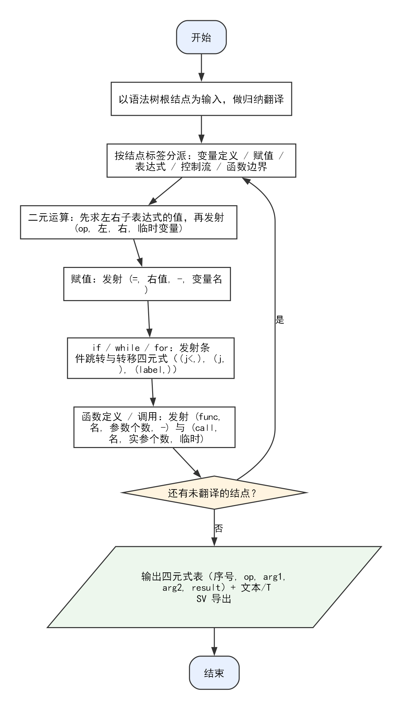
图 3-18 四元式生成流程图

四、关键源程序代码段
为满足版头格式“源代码行数不得多于其他内容行数的四分之一”的要求，此处只摘录关键片段，完整实现见提交的 `src/` 目录。
归纳翻译入口
IntermediateCode IntermediateCode::generate(const SyntaxTreeData &tree)
{
IntermediateCode code;
if (tree.root < 0 || tree.root >= tree.nodes.size()) {
code.warnings << QStringLiteral("语法树为空，无法生成中间代码。");
return code;
}

GenContext ctx;
ctx.tree = &tree;
translate(ctx, tree.root);

……（以下略）

五、单元测试
输入：TINY 参考语法树（81 个结点）与 mini-C 的 `sample.mc` 语法树（92 个结点）。
预期：生成有条数、临时变量与标号统计的四元式表；空树时应给出告警而不是崩溃。
结果：TINY 树生成 40 条四元式（临时变量 6 个、标号 11 个、告警 0 条）；mini-C 生成 27 条（临时变量 3 个、标号 3 个、告警 0 条）；空树给出告警“语法树为空，无法生成中间代码”（断言 T17.1~T17.3、G22、G23）。

3.5 系统测试与运行结果

3.5.1 测试环境与测试数据
测试在 Windows 10/11 x64 下进行，构建工具链为 Qt 6.10.2（mingw_64）与其自带的 MinGW GCC 13.1.0，编译器参数 `-std=c++17 -O2 -Wall -Wextra`（要求零警告）。测试数据分两组，与任务书“先 TINY、后 mini-C”的要求一致：
表 3-22 测试数据清单
语言 | 文件 | 内容 | 规模/结果
TINY | data/tiny_words.txt | 31 条定义（宏 2、关键字 8、自动机 21） | 18 个字符类
TINY | data/tiny_grammar.txt | 36 条产生式（任务书 34 条 + 补全的幂运算 2 条） | 16 个非终结符
TINY | data/tiny_semantics.txt | 36 条语法树结构定义 | ——
TINY | data/sample.tny | 覆盖全部单词与语句的 TINY 源程序 | 96 行单词编码
mini-C | data/minic_words.txt | 41 条定义（宏 2、关键字 10、自动机 29） | 23 个字符类
mini-C | data/minic_grammar.txt | 65 条产生式（含 do-while、数组、函数调用） | 29 个非终结符
mini-C | data/minic_semantics.txt | 65 条语法树结构定义 | ——
mini-C | data/sample.mc | 自编的 mini-C 源程序（变量、数组、函数、if/while/do-while） | 79 行单词编码

3.5.2 两项任务的实测数据
下表汇总两条流水线在两种语言上的关键规模数据，全部取自程序运行输出。可以清楚地看到“规格 → NFA → DFA → 最小化 DFA”逐级收缩的过程，以及字符类字母表对规模的压缩作用。
表 3-23 两条流水线在 TINY 与 mini-C 上的实测规模
阶段 | 项目 | TINY | mini-C
词法 | 参与自动机的规则 | 21 条 | 29 条
词法 | 字符类字母表 | 18 | 23
词法 | NFA 状态数 | 67 | 103
词法 | DFA 状态数（子集构造） | 26 | 36
词法 | 最小化 DFA 状态数 | 24 | 31
词法 | 生成的词法分析程序 | 365 行（方法一）/ 460 行（方法二） | 397 行
词法 | 单词编码文件 | 96 行（含 EOF） | 79 行（含 EOF）
语法 | 文法产生式 | 36 条 | 65 条
语法 | First / Follow 元素数 | 51 / 123 | 102 / 222
语法 | LR(0) 项目集 | 58 个状态、157 条转移 | 更多（见⑩页签）
语法 | LALR(1) 项目集 | 58 个状态 | 106 个状态
语法 | ACTION / GOTO 表项 | 357 / 75（无冲突） | 627 / 148（冲突 1 处）
语法 | 语法分析步数 | 298 步 | ———
语法 | 语法树结点数（叶结点） | 76（69） | 92
选做 | 四元式条数（临时变量/标号） | 40（6/11） | 27（3/3）
需要说明的两点：①表中“mini-C 的 LR(0) 项目集”只给出定性结论，因为 LR(0) 项目集的具体状态数随文法规模增长很快，界面⑩页签可直接查看；②mini-C 的 LALR(1) 分析表存在 1 处冲突，这是任务书提供的 mini-C 文法（含悬挂 else 与 `dowhile-stmt` 未定义）本身的性质，程序在⑫页签明确列出该冲突而不是静默消解，详见《测试报告》第 6 章。

3.5.3 与老师参考数据的逐词比对
为避免“自己觉得对”，本项目把生成的单词编码文件与老师提供的参考输出（`reference/03_tiny_output.lex`、`reference/11_minic_output.lex`）做逐词比对：解析两边为“编码序列 + 值序列”，要求完全一致。比对结果显示两种语言各 96/79 个单词逐词相同，仅排版格式不同（参考数据用 `ID:xXx` 的名字格式，本项目按任务书要求用数字编码）。这一比对已固化为断言 T21.1~T21.4，是回归测试中最有说服力的一条。
表 3-24 单词编码与参考输出的抽样比对（TINY）
单词 | 本项目输出 | 参考输出 | 结论
关键字 `read` | 109 | 109 | 一致
标识符 `xXx` | 101 "xXx" | ID:xXx | 编码一致，值的写法不同（格式差异）
整数 `001` | 100 001 | NUMBER:001 | 保留前导零，一致
赋值号 `:=` | 215 | ASSIGN | 编码一致
注释 `{…}` | （不输出） | （不输出） | 一致
文件结束 | EOF | EOF:EOF | 一致

3.5.4 主要界面运行结果
下图依次为③DFA 状态转换表、⑫LALR(1) 分析表、⑭语法树与⑮四元式的实际运行界面（完整截图见《系统使用说明书》第 5、6 章）。
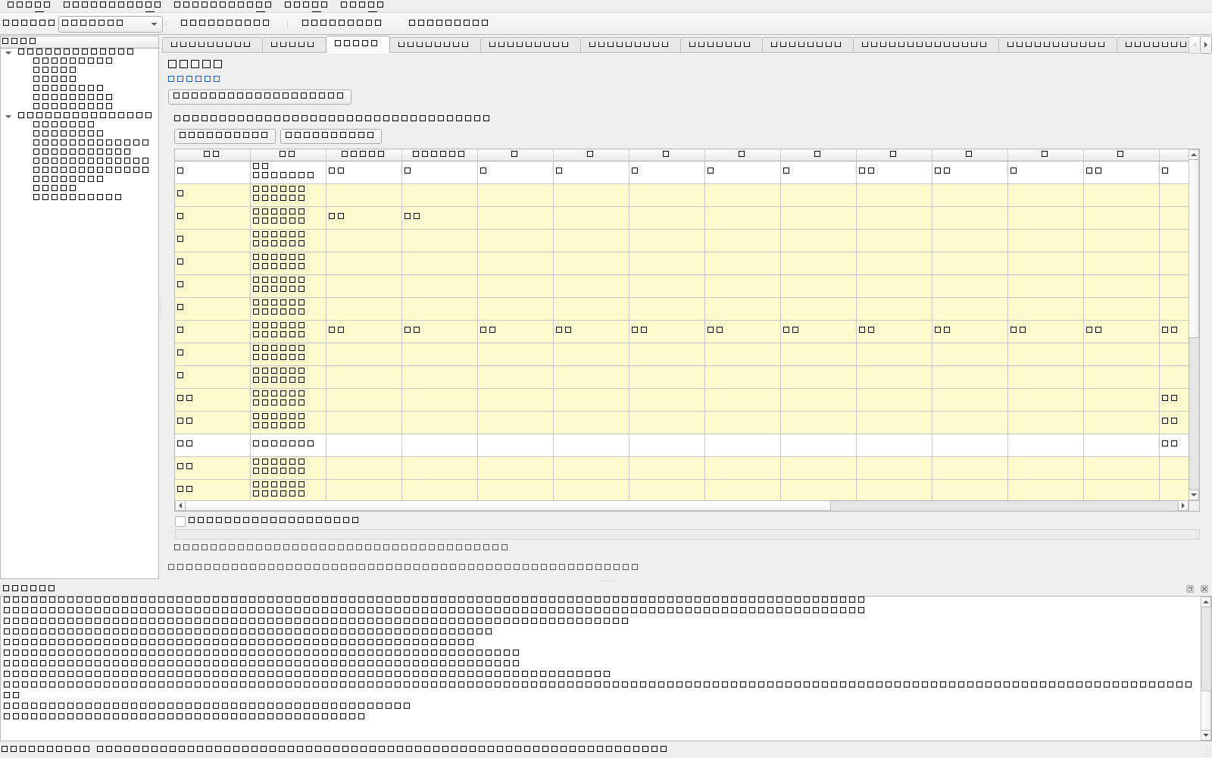
图 3-19 ③ DFA 页签：字符类作为列的状态转换表
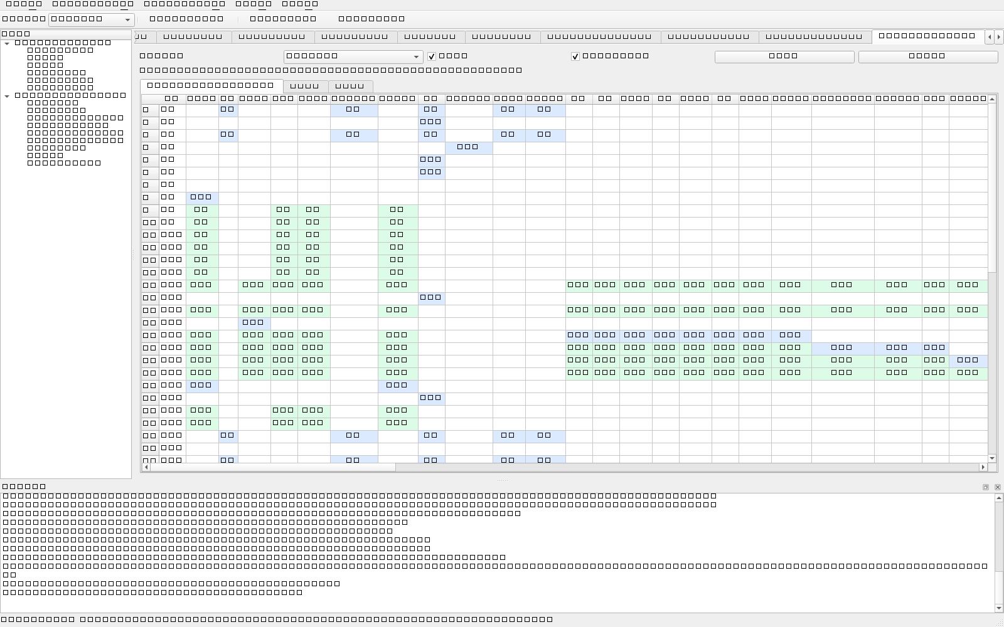
图 3-20 ⑫ LALR(1) 分析表页签：ACTION/GOTO 表与冲突明细
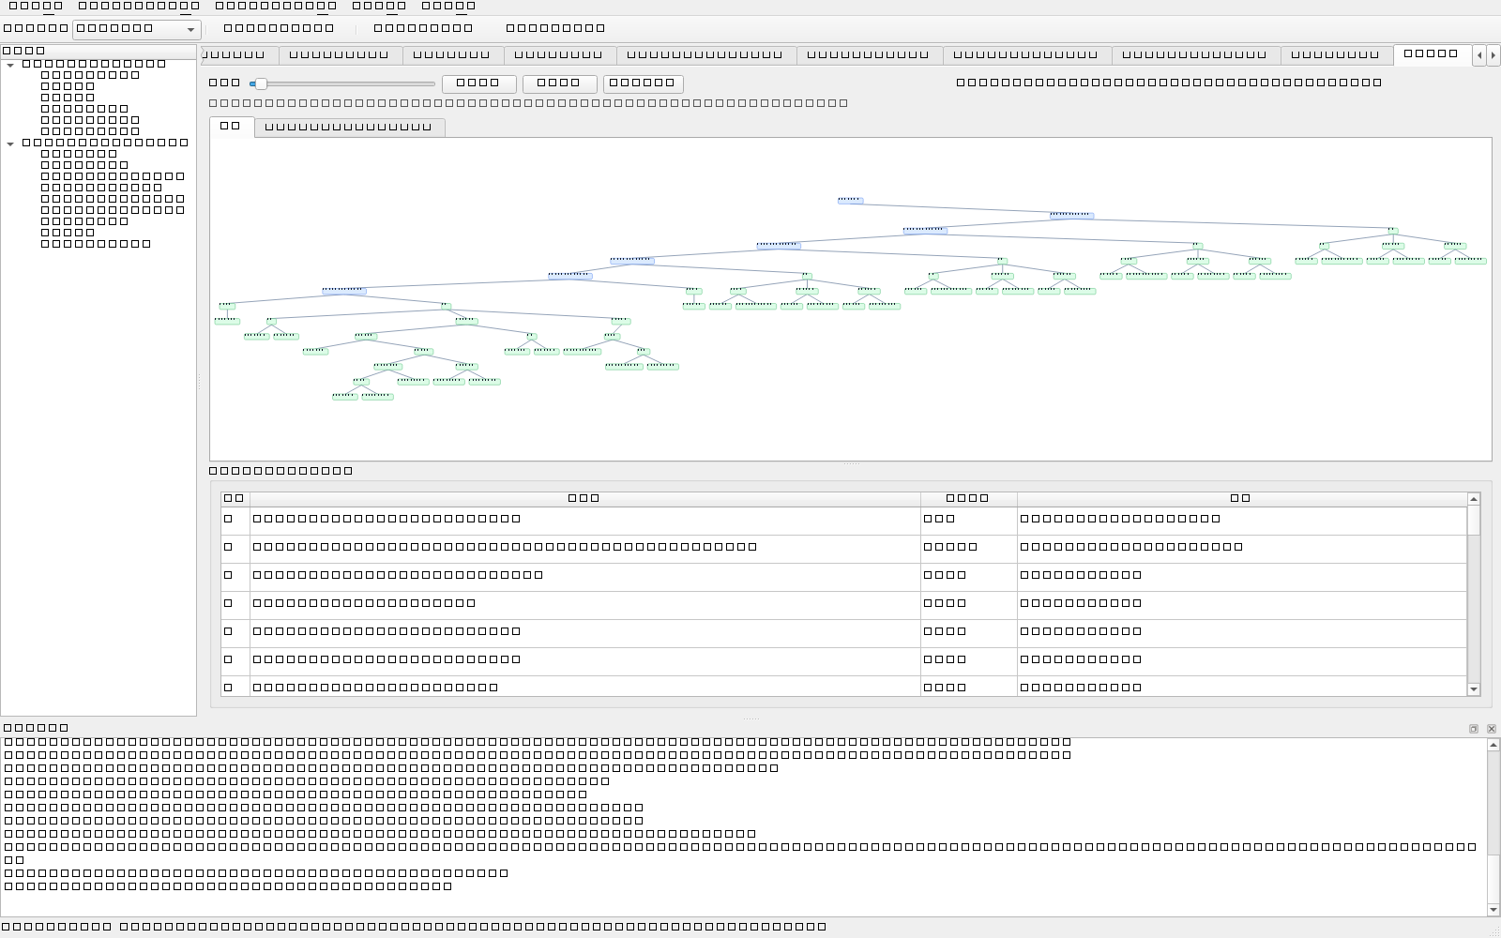
图 3-21 ⑭ 语法树页签：树状绘制（适应窗口，可缩放拖动）
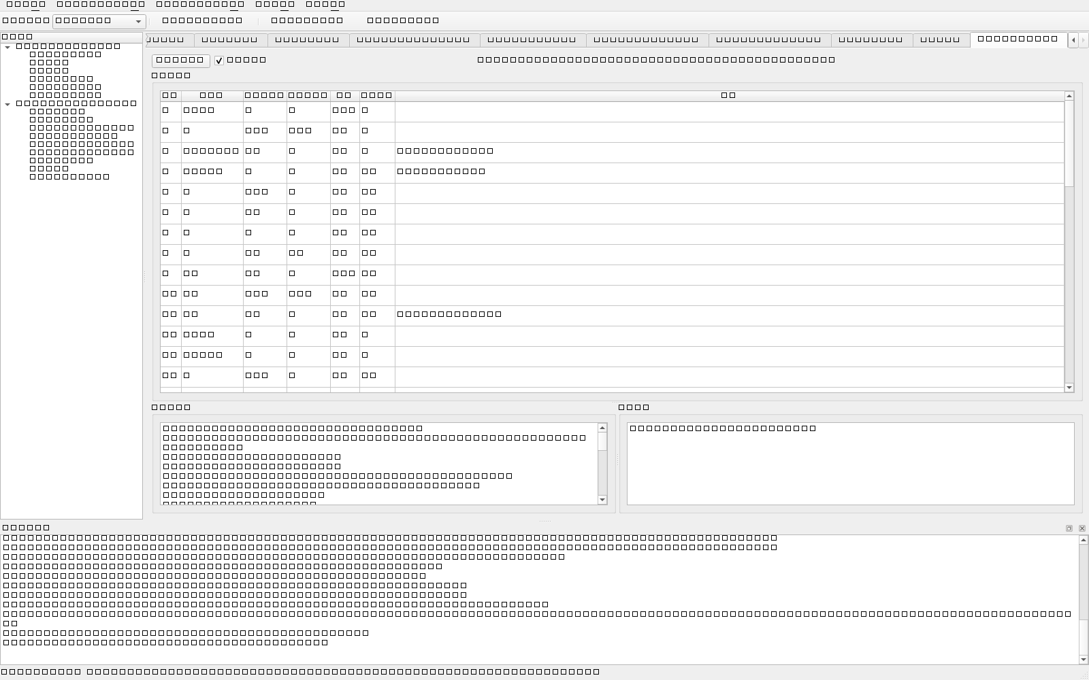
图 3-22 ⑮ 四元式页签：中间代码表与统计

3.5.5 自动化测试概况
本项目把“测试”做成了可重复执行的程序，而不是一次性的手工记录：`--console-selftest` 在无图形界面模式下运行 304 项算法断言（覆盖语言配置、数据文件、正则解析、NFA/DFA/最小化、代码生成、编译运行、与参考数据比对、文法化简、First/Follow、LR(0)/LALR(1)、分析表、语法树、四元式等），`--selftest` 在离屏窗口里再运行 346 项界面断言（含各页签是否真的填入了数据、状态栏是否正常、语法树是否适应窗口等），两者全部通过。详细用例与缺陷记录见《测试报告》（附录 B）。

四、实验总结（心得体会）
这次课程设计是我第一次把“编译原理”从纸上的推导做成一个真正能用的系统。两部分任务加起来写了约 2.6 万行 C++，界面有 15 个功能页签，最后能完整跑通“正则表达式 → 可执行的词法分析程序”和“BNF → LALR(1) 分析表 → 语法树 → 四元式”两条链路。回头看，收获最大的并不是某个算法，而是“怎么确认自己是对的”。
第一点体会是规格必须当成数据来处理。以前做实验，正则表达式是写在代码里的常量；这次要支持用户输入任意规格，就不得不把“名字_编码[L]”“宏定义”“注释/关键字”这些约定全部实现出来。真正做起来才发现任务书里的约定并不自洽：TINY 的单词表里没有 `>=`、没有 `^`、也没有圆括号，但它的 BNF 里偏偏要用到，样例程序 `sample.tny` 里还写着 `(xXx + 1) * 1`。最后只能按“先让样例程序零错误通过”的原则补上编码，并把补的理由、补的位置、会影响哪些断言全部记进文档 —— 这让我第一次体会到什么叫“接口一旦冻结，改动要全仓库同步”。
第二点体会是性能问题会伪装成正确性问题。最初子集构造一次要 31 秒，点一下按钮窗口就“未响应”，我一度以为程序卡死了。后来通过自带的耗时报表才定位到：五条看起来无关的测试其实是同一条流水线跑了五遍，而流水线里最慢的就是子集构造。把 `move` 与 ε 闭包的边表预建索引后，单次从 31 秒降到约 9 秒，整套自测从 192 秒降到 54 秒。更重要的是学会了：任何超过 1~2 秒的同步计算都必须让消息队列走一次，否则用户看到的就是“卡死”。
第三点体会是界面上的每个字都要能对得上代码。调试过程中遇到过好几处“看起来正常、其实错得离谱”的界面问题：跑完整条词法流水线后，页签②里显示的仍是上一次构造的 NFA；状态栏一直挂着“正在构造 DFA…已生成 N 个状态”；甚至还挂着一句阶段 0 时的“当前进度：阶段 0（工程骨架）”。这些问题都不影响算法正确性，但会直接误导评阅的人。后来养成了一个习惯：每加一个界面文案，就想一遍“它在什么情况下会是错的”，并加上断言守住它。
第四点体会是测试要能自己发现问题。到最后我已经不敢靠“点点看”来判断改对了没有，于是把断言分成两层：一层跑算法（304 项），一层跑界面（346 项），再加上与老师参考数据的逐词比对。有好几次改动在界面上看不出来，是断言直接报红拦住的，例如“双圈结点数与接受态数不符”“语法树同层结点框重叠”“字母表仍是 256 个字节”。写测试的时间不比写功能少，但它让我敢改代码。
不足也有：mini-C 的 LALR(1) 分析表仍有 1 处冲突（源于任务书文法本身），目前只做了明确的冲突报告与默认消解，没有实现“报错并拒绝生成”；四元式只做了四元式一种形式，没有做三元组与伪代码；界面虽然功能齐全，但样式仍偏朴素。这些都记在了文档的“遗留问题”里，作为后续改进方向。
总的来说，这门课程设计让我把“编译原理”的每个算法都亲手实现了一遍，也第一次完整经历了需求分析、设计、编码、测试、文档的软件工程流程。最大的收获是：写编译器的过程，本质上是不断把“我觉得对”变成“我能证明它对”的过程。

五、参考文献
[1] 陈火旺, 刘春林, 谭庆平, 等. 程序设计语言编译原理（第 3 版）[M]. 北京: 国防工业出版社, 2000.
[2] Aho A V, Lam M S, Sethi R, Ullman J D. Compilers: Principles, Techniques and Tools (2nd Edition)[M]. 北京: 机械工业出版社（影印版）, 2009.
[3] 王生原, 董渊, 张素琴, 等. 编译原理（第 3 版）[M]. 北京: 清华大学出版社, 2015.
[4] 张素琴, 吕映芝, 蒋维杜, 等. 编译原理（第 2 版）[M]. 北京: 清华大学出版社, 2005.
[5] 华南师范大学计算机学院. 编译原理课程设计任务书[Z]. 2026.
[6] 华南师范大学计算机学院. 编译原理课程设计讲稿[Z]. 2026.
[7] 华南师范大学计算机学院. 编译原理课程项目 实验报告书 书写格式 模板 范例[Z]. 2026.
[8] Qt Group. Qt 6 Documentation[EB/OL]. https://doc.qt.io/qt-6/, 2026.
[9] Graphviz. DOT Language[EB/OL]. https://graphviz.org/doc/info/lang.html, 2026.
[10] ISO/IEC. ISO/IEC 14882:2020 Programming languages — C++[S]. Geneva: ISO, 2020.

六、课程设计自评

6.1 完成情况
任务书要求的两项必做任务、第三项 mini-C 测试与选做内容（四元式中间代码）均已完成，并且全部功能都有可重复执行的测试覆盖：
表 3-25 完成情况自查
项目 | 状态 | 说明
第一项任务（要求 1.1~1.11） | 全部完成 | ①~⑥ 六个页签；两种转换方法；TINY 与 mini-C 均跑通
第二项任务（要求 2.1~2.10） | 全部完成 | ⑦~⑭ 八个页签；LALR(1) 为主线，另提供 SLR(1)/LR(0) 对照
第三项任务（mini-C 测试） | 全部完成 | 自编 sample.mc；词法与语法均通过，生成 92 结点语法树
选做内容（要求 2.11） | 全部完成 | 四元式生成与导出（TINY 40 条 / mini-C 27 条）
编程与文档要求 | 全部完成 | 文件头四要素、函数三段说明、readme、三份文档、编码规范检查

6.2 自评分数及理由
自评分数：95 分（百分制）
理由如下：
1．两项任务的全部必做功能与选做内容均已完成，且以 TINY、mini-C 两种语言分别验证；任务书要求的“先 TINY、后 mini-C”测试顺序也严格遵循。
2．实现上不只“能用”，还解决了几处任务书未明确但影响正确性的细节：字符类字母表（把 256 字节压缩成 18 个输入符号）、最长匹配与关键字改判、最小化时按编码区分接受态、同心集合并后向前看符号重新传播、以及与老师参考数据逐词比对。
3．工程质量有据可查：全量重建 0 error 0 warning；304 项算法断言与 346 项界面断言全部通过；全仓库 98 个文本文件编码规范检查 0 不合规；提交前无调试残留。
4．文档齐全且与代码一致：本报告、系统使用说明书、测试报告三份文档中的状态数、行数、断言编号均取自程序真实输出；报告按任务书版头及正文格式的六节结构书写。
5．扣分项（自评未给满分的原因）：mini-C 的 LALR(1) 分析表仍有 1 处冲突，只做到“明确报告 + 默认消解”，未实现“拒绝生成并提示修改文法”；中间代码只实现了四元式，未提供三元组与伪代码形式；界面样式较为朴素，未做过多的视觉设计。

6.3 附加文档说明
按任务书“将按软件工程规范书写的文档附加在这里”的要求，本报告之后附上两份文档的完整内容：
附录 A：《系统使用说明书》—— 面向使用者，说明运行环境、启动方式、界面总览、两项任务的逐步操作、数据文件格式、常见问题与命令行用法。
附录 B：《测试报告》—— 面向评阅与验收，说明测试环境与策略、用例设计与执行结果、关键测试记录、缺陷记录与分析、测试结论。
两份文档同时以独立文件形式提交（`docs/系统使用说明书.docx`、`docs/测试报告.docx`），便于单独查阅。

附录 A 系统使用说明书

1 引言

1.1 编写目的
本说明书面向《编译原理课程设计》的使用者与评阅者，说明本系统（词法分析器与 LALR(1) 语法分析器生成系统）的运行环境、启动方式、界面结构、两项任务的逐步操作方法、输入数据文件格式、结果导出方式、常见问题处理以及命令行自测与截图功能。阅读本说明书后，使用者应能独立完成“TINY 与 mini-C 两种语言的词法与语法分析”全部流程。

1.2 适用对象
①课程设计的评阅教师：按第 5、6 章的顺序操作，即可复现任务书要求的全部功能；②后续维护者：第 3、7、8 章说明了目录结构、数据文件格式与命令行参数；③同学参考者：第 9 章的常见问题记录了本项目实际踩过的环境问题。

1.3 术语约定
表 A-1 术语约定
术语 | 含义
单词规格 | 单词正则表达式文件，如 tiny_words.txt；一行一条定义
文法 | BNF 产生式文件，如 tiny_grammar.txt；一行一条产生式
语义动作 | 语法树结构定义文件，如 tiny_semantics.txt；一行对应一条产生式
NFA / DFA | 非确定 / 确定有限自动机；本系统的 NFA 状态转换表含 ε 列
最小化 DFA | 用划分法把 DFA 的状态数降到最少后得到的自动机
.lex | 单词编码文件，是两项任务之间的接口，每行 `<编码> <值>`，末行 `EOF`
页签①~⑮ | 主窗口中央的 15 个功能页签，序号与任务书要求顺序一致

2 运行环境

2.1 硬件与操作系统
普通 PC 即可：建议 4 GB 内存以上、屏幕分辨率 1366×768 以上（界面最小窗口约 1000×640）。操作系统为 Windows 10/11（64 位），已在 Windows 11 x64 上实测。程序为原生 Windows 应用，不需要安装 Qt 开发环境。

2.2 软件依赖
①Qt 运行库：已随程序部署在 `release/` 目录（`Qt6Core.dll` 等），无需另装；②C/C++ 编译器：任务书要求“对生成的词法分析源程序进行编译”，因此运行前需要本机存在 g++。若 g++ 不在系统 PATH 中，请在 ⑥ 页签的“编译器”一栏填写其绝对路径（例如 `D:\Qt6.10\Tools\mingw1310_64\bin\g++.exe`）。程序会自动把该编译器所在目录补进子进程 PATH，因此不必手工配置环境变量。

2.3 目录结构
<提交目录>/
├─ CompilerCourseDesign.exe 主程序（在 build/CompilerCourseDesign/release/ 下）
├─ Qt6Core.dll 等 Qt 运行库（已部署）
├─ data/ 随程序分发的输入数据
│ ├─ tiny_words.txt TINY 单词正则表达式
│ ├─ tiny_grammar.txt TINY BNF 文法
│ ├─ tiny_semantics.txt TINY 语法树结构（语义动作）
│ ├─ sample.tny TINY 测试源程序
│ ├─ minic_words.txt / minic_grammar.txt / minic_semantics.txt
│ ├─ sample.mc mini-C 测试源程序
│ └─ minic_grammar_taskbook.txt mini-C 任务书原文文法（对照用）
└─ output/ 运行产物（生成的 .cpp、.exe、.lex、DOT/PNG、日志）
`output/` 目录在第一次运行后自动创建，可随时删除；删除后重新运行会重新生成。

3 启动与退出

3.1 图形界面启动
双击 `CompilerCourseDesign.exe` 即可。程序启动后会自动载入默认语言（TINY）的单词规格与 文法，并在状态栏显示当前语言与实际使用的数据文件路径。若 `data/` 目录缺失，日志区会给出明确提示，此时请检查是否把 `data/` 与 exe 放在同一目录。

3.2 命令行参数
表 A-2 命令行参数
参数 | 作用 | 用途
（无参数） | 正常启动图形界面 | 日常使用
`--language minic` | 启动时即切到 mini-C 语言 | 直接测试 mini-C
`--selftest` | 离屏运行 346 项界面自测与 304 项算法自测，退出码 0 表示全部通过 | 回归测试、验收
`--console-selftest` | 无图形界面，只运行 304 项算法自测 | 算法回归、服务器环境
`--shot <png> --tab <N>` | 把第 N 个页签（从 0 开始）渲染成 PNG 后退出 | 生成文档用截图
`--demo-full` | 截图前先跑完两条流水线，使 15 个页签都有真实数据 | 截图/演示
`--demo-lex` / `--demo-syntax` | 只跑词法 / 只跑文法前端（轻量） | 局部检查
示例（在 exe 所在目录执行）：`CompilerCourseDesign.exe --shot 图.png --tab 13 --demo-full`。

3.3 退出
直接关闭主窗口即可退出。若正在编译或运行生成的词法分析程序，界面会在当前步骤结束后退出；程序的日志会逐行写入 `output/console_selftest.log`，异常退出也不会丢失。

4 界面总览

4.1 主窗口结构
主窗口自上而下为菜单栏、工具栏，左侧为功能树，中央为 15 个功能页签，底部为可折叠的运行日志停靠窗，最下方为状态栏。点击左侧功能树中的任一条目，即可跳到对应的页签。
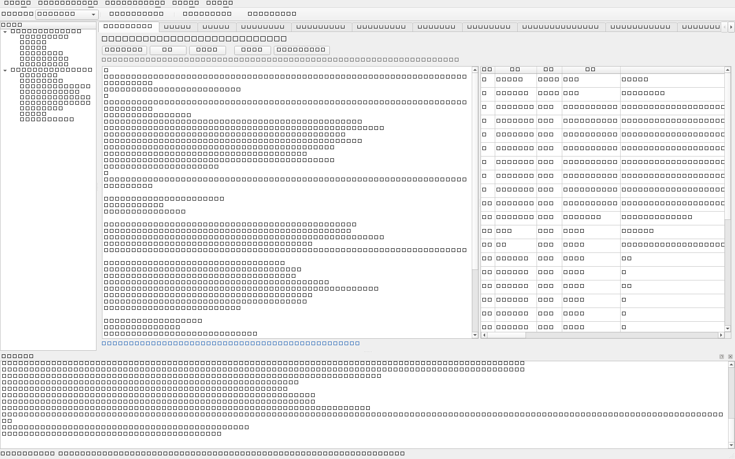
图 A-1 主窗口与①单词规格编辑器页签（左侧功能树按两项任务分组）

4.2 菜单与工具栏
工具栏提供三组高频操作：“测试语言”下拉框（TINY / mini-C）、重新载入随附数据、以及两个一键按钮 —— “完整词法流水线”与“完整语法流水线”。菜单栏中的“文件”菜单用于打开与保存各类文件，“视图”菜单可显示/隐藏日志窗，“帮助”菜单给出程序版本与关于 Qt 的信息。

4.3 状态栏
状态栏自左至右显示三段信息：①当前测试语言；②当前语言实际使用的数据文件绝对路径（便于确认“用的是哪份文件”）；③当前操作提示 —— 例如子集构造期间显示“正在构造 DFA…已生成 N 个状态”，空闲时为空。构造结束提示会自动消失，不会残留过期信息。

4.4 运行日志
所有操作、算法关键结果与错误都会写入底部日志窗（带时间戳与级别）。日志同时落盘到 `output/console_selftest.log`。程序不弹模态对话框，出错时请先看日志区的红色条目 —— 它会明确指出失败发生在哪一步（例如“流水线在【编译并运行词法分析程序】阶段失败：编译失败（返回码 1）”）。

5 第一项任务：词法分析生成器的使用
本任务的操作顺序即任务书要求 1.1~1.9 的顺序：打开单词规格 → 解析 → 查看 NFA/DFA/最小化 DFA → 生成源程序 → 编译并测试 → 得到单词编码文件。既可按页签逐个操作，也可直接点工具栏的“完整词法流水线”一键完成。

5.1 打开与编辑单词规格（①）
①页签是一个带行号的文本编辑器。点“载入随附数据”可载入当前语言的全部单词正则表达式；也可以“打开”任意规格文件、手工修改后“另存为”。点“解析规格”后，下方表格会列出解析出的每一条定义（名字、编码、类别、正则式），解析错误按行号列出，便于定位。

5.2 查看 NFA（②）
②页签上半部是 NFA 状态转换表：行是状态，列是字符类与 ε（ε 单独成列，标为 `ε`），末尾列出接受状态及其单词编码；下半部是由同一份边表渲染的有向图，ε 边画成虚线并标 `ε`，接受态画双圈。图形可导出为 `.dot` 文件或 PNG。
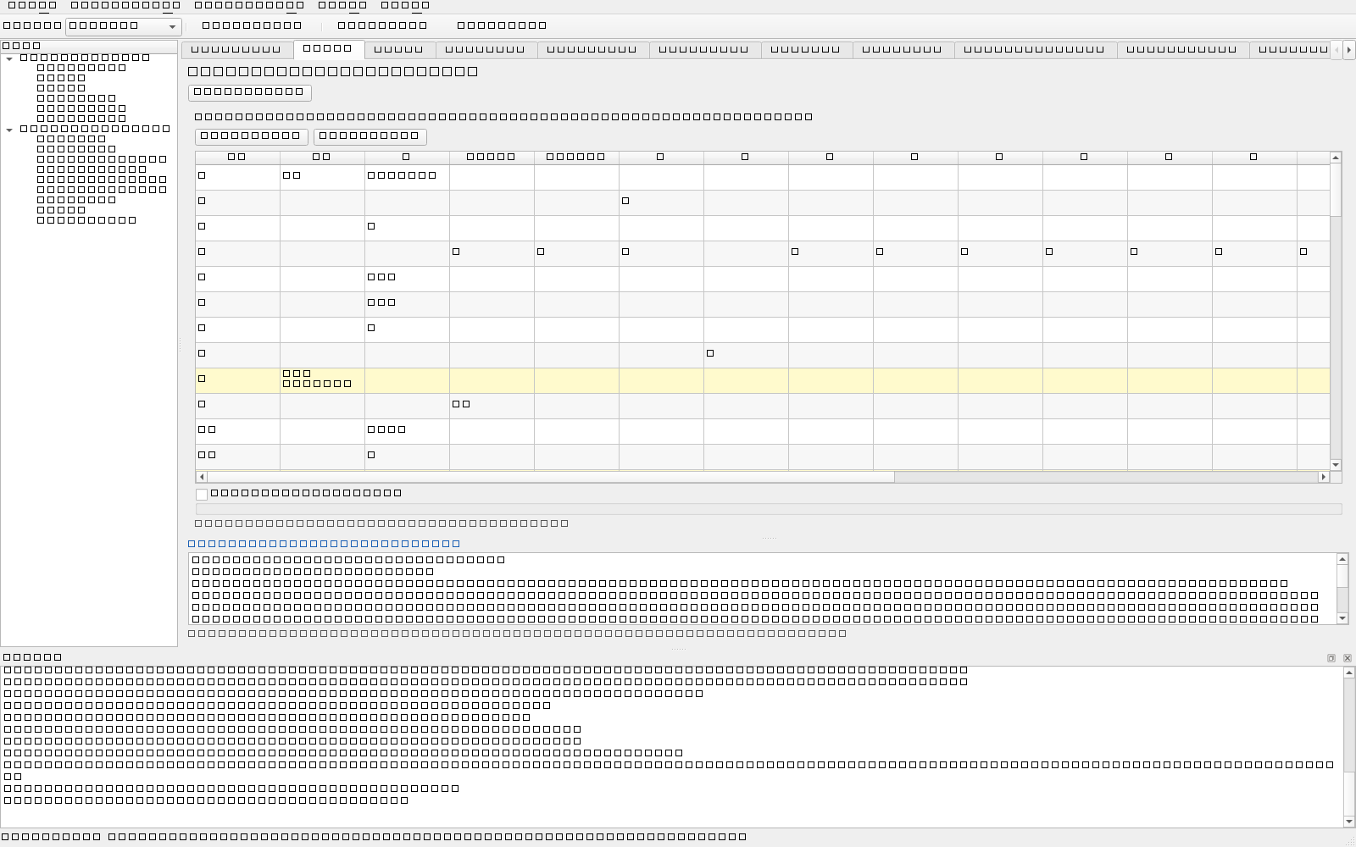
图 A-2 ② NFA 页签：状态转换表（含 ε 列）与有向图

5.3 查看 DFA 与最小化 DFA（③④）
③页签是子集构造得到的 DFA，列是字符类（不是 256 个字节，因此表格可读）。④页签是最小化后的 DFA，右侧“状态合并关系与划分过程”给出“新状态 ← 原状态集合”的合并关系以及每一轮细化的轨迹，可直接对照说明“为什么这些状态等价”。
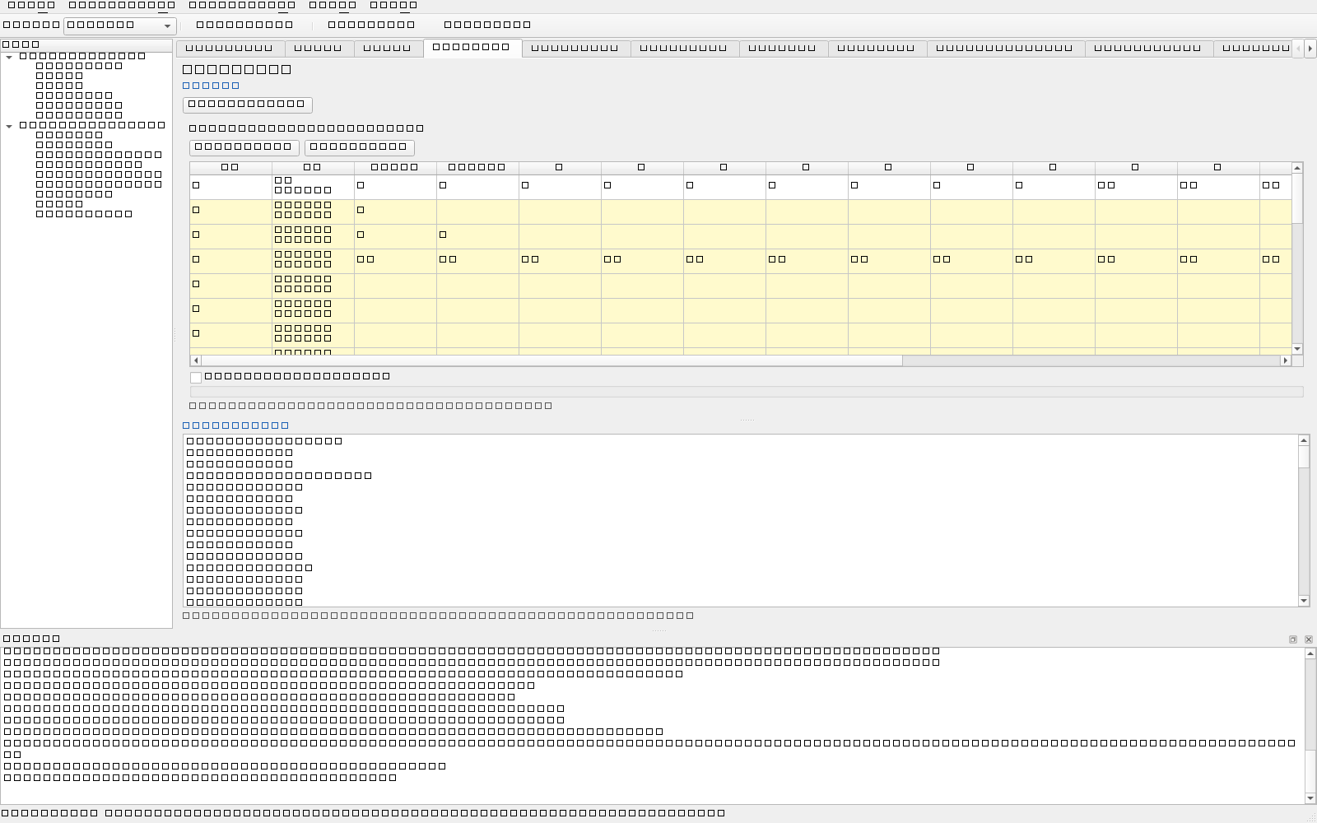
图 A-3 ④ 最小化 DFA 页签：状态转换表与划分过程

5.4 生成词法分析源程序（⑤）
⑤页签上方可选择“转换方法一（Judgechar/GetToken）”或“方法二（switch(state)）”以及输出排版（逐行 / 任务书示例的单行格式）。点“生成源码”后显示完整的 C++ 源程序，可保存为 `.cpp`。生成的程序自包含（只用 C 标准库），命令行参数为 `<源程序> <输出.lex>`。
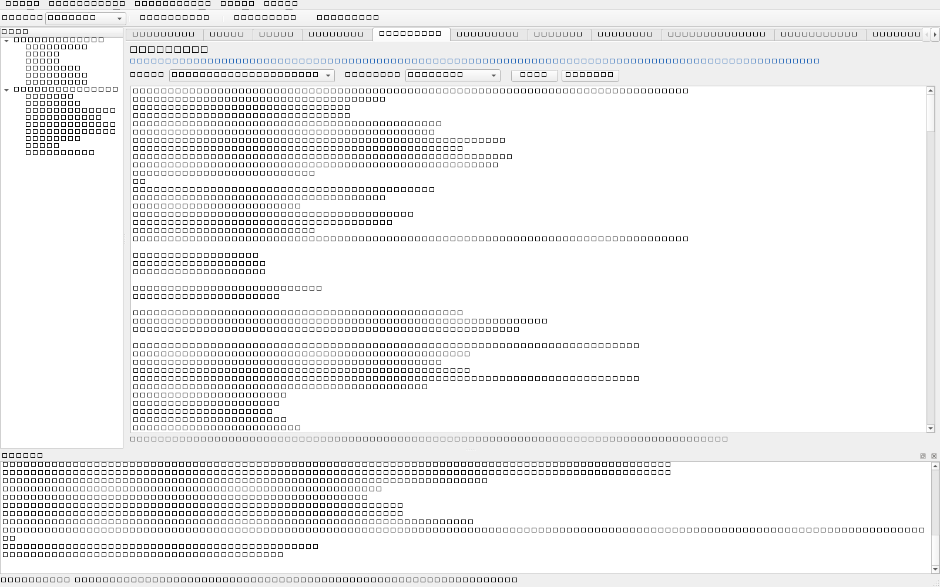
图 A-4 ⑤ 词法分析源程序页签：生成的 C++ 程序

5.5 编译并测试，得到单词编码（⑥）
⑥页签需要填两项：待词法分析的源程序（默认 `data/sample.tny`）与编译器路径（留空则从 PATH 查找 g++）。点“编译并测试”后，程序依次执行：把生成的源程序写盘 → 调用 g++ 编译 → 运行生成的程序 → 读回 `.lex` 并显示。三个子区域分别显示编译器输出、运行输出与最终的单词编码文件内容。
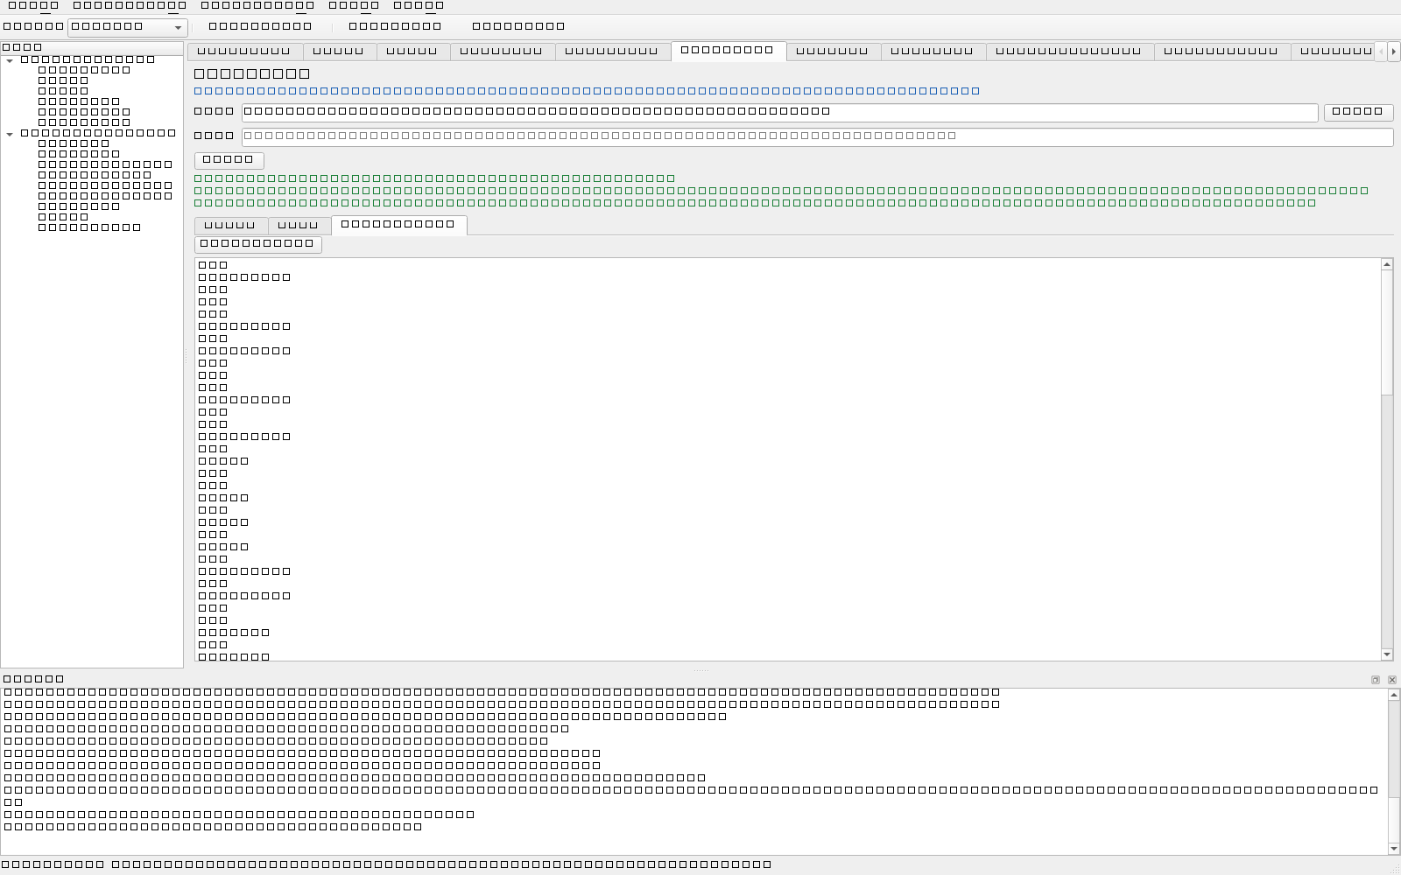
图 A-5 ⑥ 编译与词法测试页签：编译输出、运行输出与 .lex 内容
任务书要求的 `sample.lex` 就在这一步产生，默认落在 `output/lexbuild/` 下；它正是第二项任务语法分析的输入。

6 第二项任务：LALR(1) 语法分析生成器的使用
本任务按任务书要求 2.1~2.8 的顺序操作：编辑/载入 BNF → 化简 → First/Follow → LR(0) → LALR(1) 项目集 → 分析表 → 语法分析过程 → 语法树，选做部分为四元式。

6.1 编辑与载入文法（⑦）
⑦页签用于编辑 BNF 文法，可“载入随附文法”“另存”“恢复”。页签上方还有“使用固定文法”开关与语言切换（与左侧文法文件联动）。点“载入并化简”只跑文法前端；点“完整语法流水线”则一次跑完化简 → First/Follow → 项目集 → 分析表。
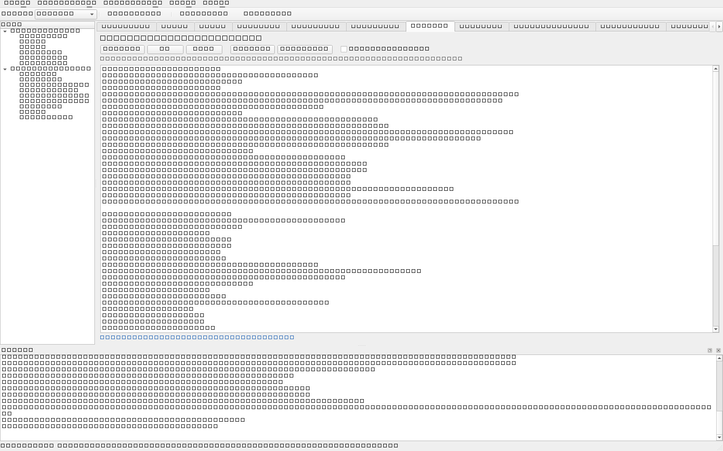
图 A-6 ⑦ 文法编辑器页签

6.2 查看文法化简结果（⑧）
⑧页签列出“被删除的不可达规则”“被删除的无法推导出句子的规则”及删除原因、化简后的文法全文，并附“文法符号 ↔ 单词编码”对照表 —— 后者是把 `.lex` 里的数字编码翻译回文法符号的依据，排查“某个终结符为什么匹配不上”时非常有用。
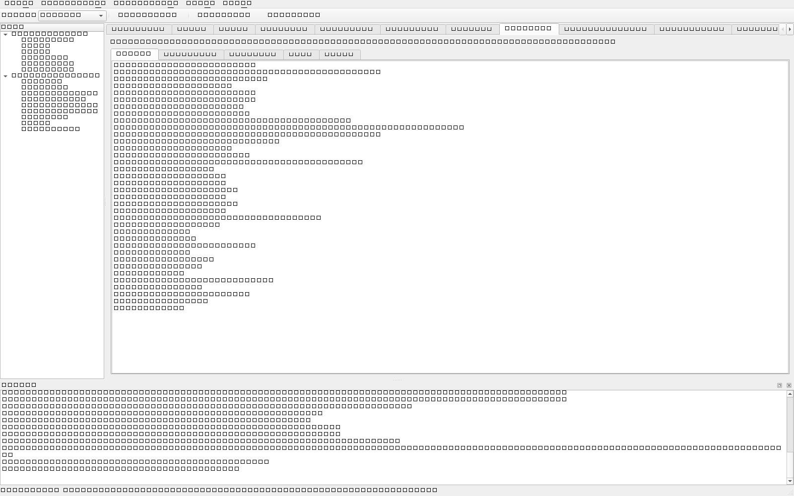
图 A-7 ⑧ 文法化简结果页签：删除清单、化简后文法与符号对照表

6.3 查看 First / Follow（⑨）
⑨页签用两张表格分别给出每个非终结符的 First 与 Follow 集合；表头同时显示非终结符个数、可空非终结符数以及集合元素总数，便于快速判断规模是否合理。
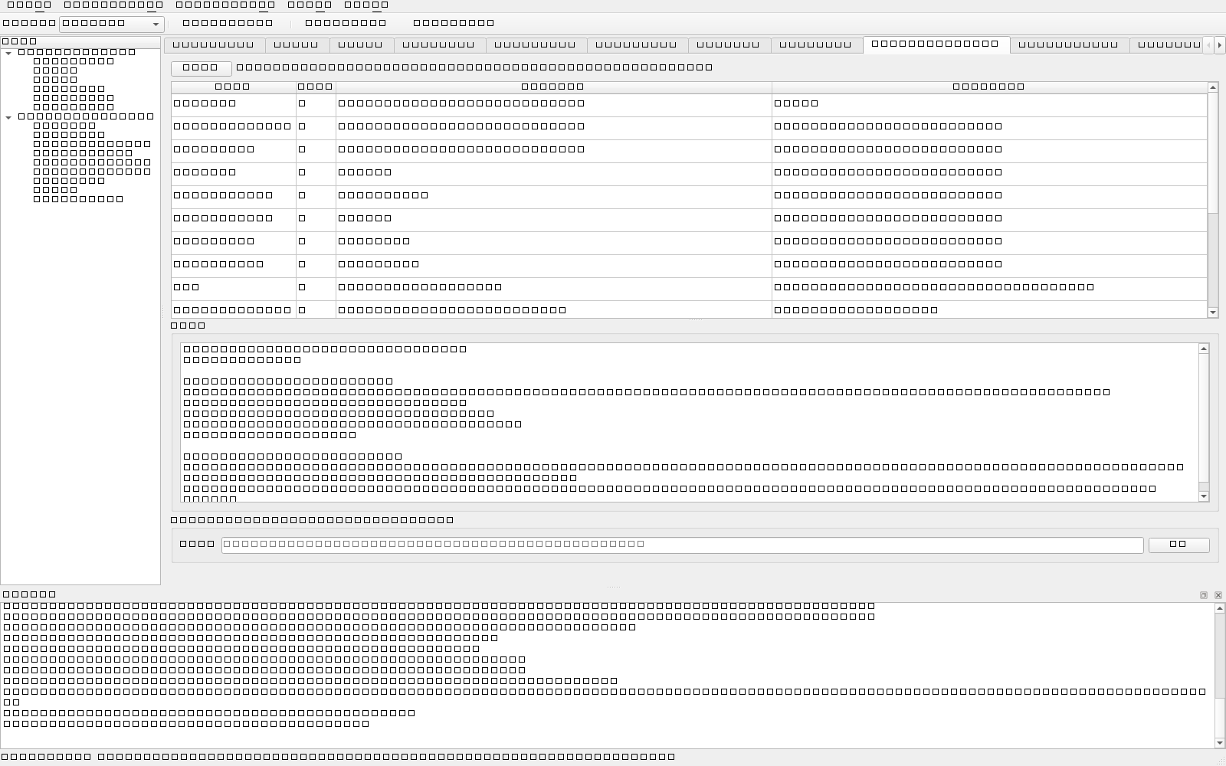
图 A-8 ⑨ First/Follow 页签

6.4 查看 LR(0) 与 LALR(1) 项目集（⑩⑪）
⑩页签是 LR(0) 项目集规范族（每个状态的项目列表与状态转移）；⑪页签给出 LR(1) 项目集以及“同心集合并后”的 LALR(1) 项目集，用于说明合并前后状态数的变化。两个页签都支持按状态号检索项目内容。
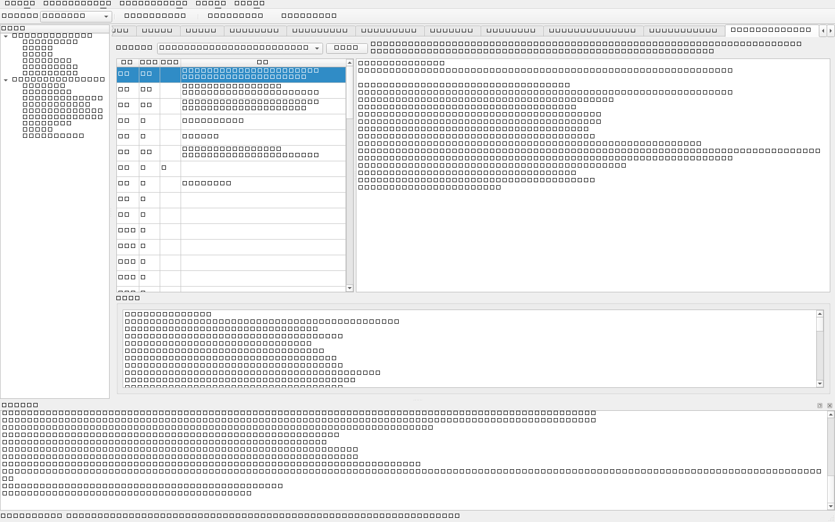
图 A-9 ⑪ LALR(1) 项目集页签：合并后的项目集与向前看符号

6.5 查看分析表（⑫）
⑫页签以二维表给出 ACTION/GOTO：行为状态，ACTION 部分列为终结符，GOTO 部分列为非终结符，格子中的 `s3`/`r5`/`acc` 分别表示移进状态 3、按产生式 5 规约、接受。右上角下拉框可切换 LALR(1) / SLR(1) / LR(0) 三种构造以便对比；若存在冲突，表格下方会列出冲突明细（状态、符号、两条候选动作），不会静默消解。
图 A-10 ⑫ 分析表页签：ACTION/GOTO 表与冲突明细

6.6 查看语法分析过程（⑬）
⑬页签需要指定 `.lex` 文件（默认自动定位到第一项任务刚才的输出）。点“开始语法分析”后，逐步列出“步骤号 / 状态栈 / 符号栈 / 当前输入 / 动作”，语法错误会在对应步骤标红并汇总；分析成功时会给出总步数与语法树结点数。
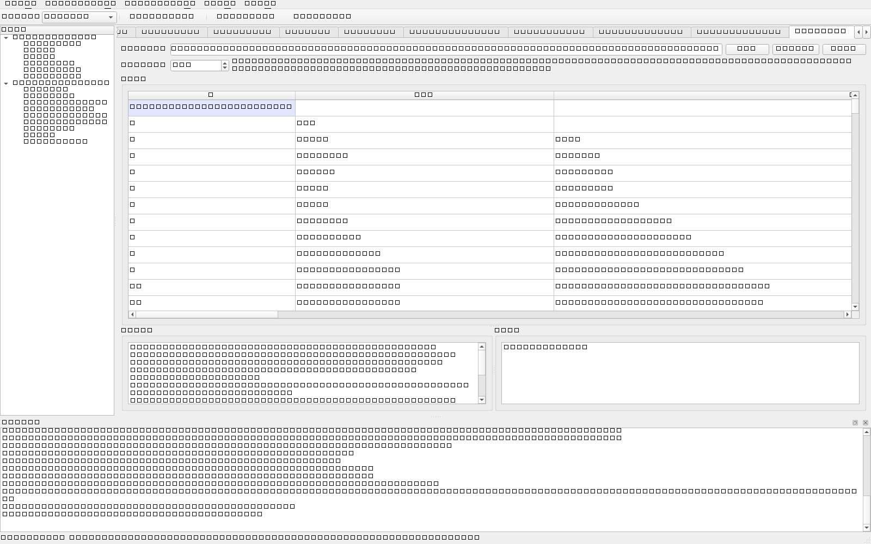
图 A-11 ⑬ 语法分析过程页签：逐行的状态栈、符号栈、输入与动作

6.7 查看语法树并编辑树结构（⑭）
⑭页签左侧是树状绘制视图：默认自动适应窗口，可用鼠标滚轮以光标为中心缩放、按住左键拖动平移，右上角滑条范围为 2%~800%，可随时点“适应窗口”复位；右侧是语义动作（语法树结构）编辑器，可修改每条文法规则建什么样的结点并“重新载入”，从而满足任务书“语法树结构由用户定义、需提供输入窗口”的要求。树可导出为缩进文本、括号表示与 DOT 三种形式。
图 A-12 ⑭ 语法树页签：树状绘制（自动适应窗口，可缩放拖动）与语义动作编辑器

6.8 查看与导出四元式（⑮，选做）
⑮页签在语法分析成功后自动生成四元式，表格列为“序号 / op / arg1 / arg2 / result”，并统计临时变量数、标号数与告警数；可导出为制表符分隔的文本（Excel/WPS 可直接打开）。
图 A-13 ⑮ 中间代码页签：四元式表与统计

7 语言切换与数据文件

7.1 在 TINY 与 mini-C 之间切换
用工具栏“测试语言”下拉框切换。切换后程序会重新载入该语言的单词规格与文法，并作废之前所有中间结果（NFA/DFA/项目集/分析表/语法树），避免出现“界面显示 TINY、实际用的是 mini-C”的错乱。任务书要求的测试顺序是先 TINY 后 mini-C，建议按该顺序演示。

7.2 三类输入文件的格式
（1）单词规格文件：`名字_编码[L] = 正则表达式`，`#` 之后为注释；`digit=[0-9]` 形式为宏定义；`Keyword103L=if|then|else` 为关键字表（不建自动机，按声明顺序连续编码）；带编码的普通规则与 `Comment_102=…` 参与自动机构造。
（2）文法文件：`左部 -> 右部1 | 右部2`，符号以空白分隔；`#`（mini-C 用 `@`）表示空串；第一个非终结符即开始符号。
（3）语义动作文件：一行对应一条产生式，用 `;` 分成若干建结点组；`L 子结点下标…` 表示建一个以左部符号为标签的结点，`R k 子结点下标…` 表示标签取右部第 k 项；` -1 0` 表示本组不建结点、直接传递第 0 项。

7.3 增加一种新语言
若要把系统用于第三种语言，需要：在 `src/common/LanguageConfig.cpp` 的注册表里加一条配置（显示名、key、数据文件名、关键字表…），并把对应的 words / grammar / semantics / 样例源程序放进 `data/`。算法层无需改动 —— 因为它只吃“规格”与“文法”，不认语言。

8 结果导出与保存
表 A-3 导出功能一览
页签 | 操作 | 格式
① 单词规格 | 保存 / 另存为 | `.txt`，UTF-8
②③④ 自动机 | 导出 DOT / PNG | `.dot` 可用 Graphviz 出图；`.png` 直接插图
⑤ 词法分析源程序 | 保存为 | `.cpp`，可自行用 g++ 编译
⑥ 单词编码 | 自动落盘 + 可另存 | `.lex`，格式见第 9 章
⑦ 文法 | 保存 / 另存为 | `.txt`
⑫ 分析表 | 导出文本 | 制表符分隔，可直接贴进报告
⑭ 语法树 | 导出三种形式 | 缩进文本 / 括号表示 / DOT
⑮ 四元式 | 导出 | 制表符分隔文本（`.txt`，Excel 可打开）

9 常见问题与故障处理
表 A-4 常见问题与处理
现象 | 可能原因 | 处理办法
点“编译并测试”后提示“编译失败（返回码 1）” | ①本机没有 g++，或 PATH 里的 g++ 与 Qt 的 MinGW 不是同一套；②目标 exe 被占用 | 在⑥页签填写 g++ 绝对路径（如 `D:\Qt6.10\Tools\mingw1310_64\bin\g++.exe`）；关闭可能在运行的同名 exe 后重试
提示 `g++: fatal error: cannot execute 'cc1plus'` | 调用的 g++ 与它前面的工具链目录不匹配（本机同时装了两套 MinGW 时常见） | 同样填绝对路径即可；程序会自动只用该编译器自己的目录补 PATH
启动后日志提示找不到数据文件 | `data/` 没有和 exe 放在同一目录 | 把 `data/` 整个复制到 exe 同级目录，或重新执行部署脚本
点按钮后界面长时间“未响应” | 子集构造是本系统最慢的一步（TINY 规模约 9 秒），期间状态栏会显示进度 | 等待完成即可；状态栏的进度提示消失了就表示构造结束
⑫页签提示存在冲突 | 文法本身不是 LALR(1) 文法（mini-C 任务书文法有 1 处冲突） | 查看冲突明细中的状态/符号/两条候选，按提示修改文法或接受默认消解
⑬页签语法分析失败 | `.lex` 与文法不是同一种语言，或 `.lex` 为空/末行缺 `EOF` | 确认 `.lex` 路径；先用⑥页签确认该语言能正常产出 `.lex`
⑭语法树看起来“缩成一团” | 早期版本的手绘控件不支持缩放；现版本默认适应窗口 | 点“适应窗口”，或用滚轮放大、按住左键拖动
导入的源文件出现乱码 | 文件不是 UTF-8 编码（老师给的 TINY 单词表是 GBK） | 用记事本/VS Code 另存为 UTF-8 后再打开

10 命令行自测与截图

10.1 自动化自测
在 exe 所在目录执行 `CompilerCourseDesign.exe --console-selftest` 可运行 304 项算法断言，执行 `CompilerCourseDesign.exe --selftest` 会先跑 304 项算法断言、再跑 346 项界面断言（离屏运行，无需人工干预）。两者的退出码为 0 表示全部通过，报告会完整打印到标准输出，末尾附“合计 / 慢步骤明细”。

10.2 截图
`--shot <png> --tab <N>` 把第 N 个页签（从 0 开始，即 ①=0、⑮=14）渲染为 1600×1000 的 PNG。配合 `--demo-full` 可以先把两条流水线跑完，使所有页签都带有真实数据，因此本说明书中的全部界面截图都可一条命令复现。

附录 B 测试报告

1 概述

1.1 测试目的
本测试报告用于证明本系统满足《编译原理课程设计任务书》三项任务与选做内容的全部要求，并给出可复现的测试过程与结果。测试要回答四个问题：①两项任务的功能是否都实现且可用；②生成的词法分析程序输出的单词编码是否与老师提供的参考数据一致；③核心算法（子集构造、最小化、LALR(1) 分析表、语法树、四元式）在 TINY 与 mini-C 两种语言上是否都正确；④界面是否真的把结果显示出来了，而不是“算出来但没显示”。

1.2 测试范围
表 B-1 测试范围
范围 | 内容 | 结论
第一项任务 | 单词规格解析、正则解析、字符类划分、NFA/DFA/最小化、代码生成（两种方法）、编译运行、单词编码输出 | 全部纳入
第二项任务 | 文法载入与化简、First/Follow、LR(0)、LALR(1) 项目集、分析表、语法分析过程、语法树与语义动作 | 全部纳入
第三项任务 | mini-C 词法与语法的整体测试（自编源程序） | 全部纳入
选做内容 | 四元式中间代码生成与导出 | 全部纳入
不在范围 | 多语言国际化、网络功能、数据库、用户权限 | 任务书未要求

1.3 测试依据
①《编译原理课程设计任务书》第一部分“任务要求内容”的 1.1~1.11、2.1~2.11 与第三项任务；
②任务书第二部分“编程要求”的注释与 `readme` 规定；
③任务书第五部分“测试内容及要求”（先 TINY 后 mini-C 的测试顺序与两组测试数据）；
④本项目的接口契约：`.lex` 格式（`<编码> <值>`、末行 `EOF`）、两张单词编码表、语义动作文件格式（见 AGENT.md 第 4、6、10 节）。

1.4 术语
表 B-2 术语约定
术语 | 含义
断言 | 一条可自动判定的检查，编号形如 `T14.6b`（算法层）或 `G29.4`（界面层）
用例 | 由“输入 + 预期 + 实际 + 结论”构成的一次测试
通过准则 | 断言必须成立，且实际输出与预期完全一致（字符串/数值级比对）
回归 | 每次修改后重跑全部断言，已有断言不得由绿转红

2 测试环境

2.1 硬件与操作系统
表 B-3 硬件与操作系统
项目 | 配置
操作系统 | Windows 11 x64（另在 Windows 10 x64 上做过启动验证）
处理器 / 内存 | x86-64 多核 / 16 GB（普通 4 GB 机器亦可运行）
显示 | 1600×1000（界面截图分辨率）；程序默认窗口 1036×632

2.2 软件与工具链
表 B-4 软件与工具链
项目 | 版本/配置
Qt | 6.10.2（mingw_64），只用 QtCore / QtGui / QtWidgets
编译器 | Qt 自带 MinGW GCC 13.1.0，参数 `-std=c++17 -O2 -Wall -Wextra`
构建工具 | qmake + mingw32-make（`tools/build.ps1` 一键构建）
被测程序 | `CompilerCourseDesign.exe`（约 1.7 MB，附 Qt 运行库）
辅助工具 | Graphviz `dot`（把导出的 `.dot` 渲染成图片，用于人工核对自动机与流程图）

2.3 测试数据
表 B-5 测试数据
类别 | 文件 | 规模
TINY 词法 | data/tiny_words.txt + data/sample.tny | 31 条定义；样例 96 个单词
TINY 语法 | data/tiny_grammar.txt + data/tiny_semantics.txt | 36 条产生式、36 条语义动作
mini-C 词法 | data/minic_words.txt + data/sample.mc | 41 条定义；样例 79 个单词
mini-C 语法 | data/minic_grammar.txt + data/minic_semantics.txt | 65 条产生式、65 条语义动作
参考数据 | reference/03_tiny_output.lex、reference/11_minic_output.lex | 老师提供的单词编码输出，用于逐词比对

3 测试策略与方法

3.1 分层测试策略
本项目把测试分成三层，每层解决不同的问题：
（1）算法层（304 项断言）：不启动图形界面，直接调用算法模块，验证每一步的中间结果（状态数、边数、集合元素、编码、文件行数等）。命令：`CompilerCourseDesign.exe --console-selftest`。
（2）界面层（346 项断言）：在离屏窗口里走与用户点击完全相同的代码路径（例如 `runLexPipeline`），再断言各页签的控件里真的有数据。命令：`CompilerCourseDesign.exe --selftest`（它也会先跑一遍算法层的 304 项）。
（3）数据比对层：把生成的 `.lex` 与老师提供的参考输出逐词比对；把按字节建模与按字符类建模两种自动机做语言等价性比对。这一层不写“期望值”，而是拿外部基准做裁判。

3.2 用例设计方法
表 B-6 用例设计方法
方法 | 做法 | 典型用例
等价类划分 | 自动机、编码表、文法符号、单词类别各取代表值 | T8.x 自动机、T12.x 编码、T16.x mini-C 符号
边界值 | 空规格、空文法、空树、单字符、最长匹配回退点、文件末行 | T10.23、T15.5b、T17.2、T23.x
错误推测 | 两套 MinGW 混用、中文路径、注释与除号混淆、悬挂 else、重复定义 | T3.x、T10.20、T14.4e、G17
对照验证 | 与参考数据、与按字节建模的经典实现对照 | T21.x、T20.x、T15.2
回归测试 | 每次修改后重跑全部断言，新增断言守住刚修的问题 | T19.x、T24.x、G29.x、G31~G33

3.3 通过准则
①断言成立，且“实际值”与“预期值”完全一致（不做近似比较，状态数/行数/编码逐一比对）；
②两种语言（TINY、mini-C）都必须通过；不允许“TINY 通过、mini-C 跳过”；
③每次修改后 `--console-selftest` 与 `--selftest` 均须全部通过、退出码为 0；
④构建必须 0 error 0 warning，且全仓库文本文件编码检查 0 不合规。

3.4 自动化实现
自测框架为 `SelfTestContext`：断言按模块分组编号（`T1`~`T24` 为算法层，`G1`~`G33` 为界面层），报告逐条打印“通过/失败 + 实际值”，末尾给出合计与慢步骤明细（每步耗时，超过 200 ms 才列出），便于定位性能瓶颈。失败时退出码为 1，可直接接入脚本回归。

4 测试用例与执行结果
下表按任务列出主要用例。为控制篇幅，每个功能给出 1~3 条代表性用例；“验证断言”一列可直接在自测报告中检索到对应输出。

4.1 第一项任务（词法分析生成器）
表 B-7 第一项任务测试用例与结果
编号 | 用例 | 输入 | 预期 | 实际 | 断言 | 结论
LT-01 | 单词规格解析：类别与编码 | tiny_words.txt | 宏 2 条、关键字 8 条（103~110）、自动机 21 条；符号 200~217 | 与预期一致 | T6.2/T6.3/T6.7 | 通过
LT-02 | 正则运算符支持 | `a(b|c)*`、`[A-Za-z]`、`\+`、`~eoln`、`x?`、`x+` | 全部能解析并参与自动机 | 全部支持 | T7.1/T11.1/T11.5b | 通过
LT-03 | NFA 构造（单条） | `a(b|c)*` | 11 个状态、1 个接受态 | 11 / 1 | T7.2/T7.3 | 通过
LT-04 | NFA 构造（合并 TINY） | 21 条规则 | 状态数在合理范围且含 ε 边 | 67 状态、88 边、18 字符类 | T7.5/T7.6/T24.x | 通过
LT-05 | 子集构造 | `(a|b)*abb` 的 NFA | 5 个状态、1 个接受态、abb 接受 / ab 不接受 | 5 / abB 接受 / ab 不接受 | T8.1~T8.8 | 通过
LT-06 | 最小化 | `(a|b)*abb` 的 DFA | 4 个状态（A 与 C 合并） | 4 个 | T8.9~T8.11 | 通过
LT-07 | 最小化（含等价对的手工 DFA） | 6 状态 DFA | 4 个状态，0/2 同组、4/5 同组 | 4 个，合并记录一致 | T8.12~T8.14 | 通过
LT-08 | TINY 全链路规模 | tiny_words.txt | NFA→DFA→最小化 逐级收缩 | 67 → 26 → 24 | T9.3/T9.6 | 通过
LT-09 | 最长匹配 | `a:=1` | 切分为 101/215/100 | 101,215,100 | T9.13 | 通过
LT-10 | 代码生成（方法一） | TINY 最小化 DFA | 生成可编译的 C++，输出 96 行 .lex | 365 行、编译通过、96 行 | T10.3/T10.10~T10.19 | 通过
LT-11 | 代码生成（方法二） | 同上 | 同样可编译运行且输出一致 | 460 行、96 行 | T10.21 | 通过
LT-12 | 任务书示例排版 | `sample.tny` | 全部单词拼成一行 + 一行 EOF | 符合 | T10.23 | 通过
LT-13 | 关键字改判 | 含 if/read/write 的源程序 | ID 被查表改写为关键字编码 | 103~110 全部出现 | T10.15 | 通过
LT-14 | 注释不输出 | 含 `{…}` 注释的源程序 | .lex 中无编码 102 | 无 102 | T10.17/T11.7 | 通过
LT-15 | 字符类等价性 | TINY 规格 | 按类与按字节的最小 DFA 语言等价 | 24 状态相同、256 个转移逐一比对一致 | T20.1~T20.3 | 通过
LT-16 | 与参考数据比对 | sample.lex vs reference/03_tiny_output.lex | 96 个单词逐词一致 | 一致 | T21.1~T21.4 | 通过
LT-17 | mini-C 全链路 | minic_words.txt + sample.mc | 生成→编译→运行→.lex 79 行 | 103/36/31，79 行 | G17/G18 | 通过

4.2 第二项任务（LALR(1) 语法分析生成器）
表 B-8 第二项任务测试用例与结果
编号 | 用例 | 输入 | 预期 | 实际 | 断言 | 结论
ST-01 | 文法载入 | tiny_grammar.txt | 36 条产生式、16 非终结符、26 终结符 | 一致 | T13.1/T13.2 | 通过
ST-02 | 文法载入（mini-C） | minic_grammar.txt | 65 条产生式、29 非终结符、31 终结符 | 一致 | T16.2 | 通过
ST-03 | 化简 | TINY 文法 | 无可删规则；人为加入不可达规则应被删 | 无删除；不可达规则被删并给出原因 | T13.4/T13.5 | 通过
ST-04 | First/Follow | TINY 文法 | 17 个非终结符、可空 0、First 51、Follow 123 | 一致 | T13.6 | 通过
ST-05 | First/Follow（mini-C） | mini-C 文法 | 30 个非终结符、可空 3、First 102、Follow 222 | 一致 | T13.7e | 通过
ST-06 | LR(0) 项目集（小文法） | 4 条产生式的测试文法 | 6 个状态、5 条转移 | 一致 | T14.1/T14.2 | 通过
ST-07 | LR(0)（TINY） | TINY 文法 | 项目集族规模合理、含增广项目 | 58 个状态、157 条转移 | G10 | 通过
ST-08 | LALR(1) 项目集 | TINY 文法 | 同心集合并后无冲突 | 58 个状态 | T14.6b | 通过
ST-09 | 分析表（TINY） | TINY 文法 | ACTION/GOTO 表完整、无冲突 | 357/75、无冲突 | T14.6b | 通过
ST-10 | 分析表（mini-C） | mini-C 文法 | 冲突必须被明确列出 | 627/148、冲突 1 处（已列出） | T16.2c | 通过
ST-11 | 三种分析表对比 | TINY 文法 | LR(0)/SLR(1) 的冲突数不少于 LALR(1) | LR(0) 1 处、SLR(1) 1 处、LALR(1) 0 处 | T14.4e | 通过
ST-12 | 语义动作解析 | `L 1 ; L`、`R0 2`、`-1 0`、非法写法 | 分别解析为 2 组 / 标签取右部第 0 项 / 不建结点 / 报错 | 全部符合 | T15.1~T15.1g | 通过
ST-13 | 语法分析（小输入） | 3 个单词的输入 | 分析成功、8 步、5 结点树 | 一致 | T15.5b~T15.5d | 通过
ST-14 | 语法分析（TINY） | sample.lex（96 行） | 成功、根为 program、结点全可达 | 298 步、76 结点（69 叶）、可达 76/76 | T15.3f/T15.3i | 通过
ST-15 | 语法分析（mini-C） | minic.lex（79 行） | 成功、根为 program | 92 个结点 | G19~G21 | 通过
ST-16 | 语法树与参考树比对 | reference/08_tiny_tree.out（81 结点） | 重建参考树并与自建树比较形状/标签 | 关键标签覆盖 20/21 种，形状一致 | T15.2/T15.6b | 通过
ST-17 | 四元式（TINY） | 参考语法树 | 生成四元式并统计临时变量/标号 | 40 条、临时 6、标号 11、告警 0 | T17.3 | 通过
ST-18 | 四元式（mini-C） | sample.mc 语法树 | 同上 | 27 条、临时 3、标号 3、告警 0 | G22/G23 | 通过
ST-19 | 四元式（空树） | 空语法树 | 不崩溃、给出告警 | 告警“语法树为空，无法生成中间代码” | T17.2 | 通过

4.3 界面与交互
表 B-9 界面与交互测试用例与结果
编号 | 用例 | 操作 | 预期 | 实际 | 断言 | 结论
UI-01 | 主窗口与标题 | 启动 | 标题含系统名、语言名 | 一致 | G1 | 通过
UI-02 | 页签顺序 | 启动 | 第 i 个页签以第 i 个带圈数字开头 | ①~⑮ 顺序正确 | G1b | 通过
UI-03 | 完整词法流水线 | 点工具栏按钮 | ⑤⑥ 有数据、.lex 落盘 | 365 行源码、.lex 96 行 | G3~G6 | 通过
UI-04 | 文法前端流水线 | 点⑦“载入并化简” | ⑧⑨⑩⑪⑫ 全部填入 | 全部有数据 | G7~G10 | 通过
UI-05 | 语法分析流水线 | 点⑬“开始语法分析” | ⑬⑭ 有数据、树非空 | 298 行过程、76 结点树 | G11~G14 | 通过
UI-06 | 语法树适应窗口 | 切到⑭ | 缩放比例 == fitZoom 且内容在视口内 | 一致（15.5%） | G14b | 通过
UI-07 | 语法树居中/可拖动 | 切到⑭并放大 | 内容居中、放大后出现滚动条 | 一致 | G14c/G14d | 通过
UI-08 | NFA 图含 ε 边 | 切到② | ε 边为虚线且标 ε、接受态双圈 | 双圈数 == 接受态数 | G29.1~G29.4 | 通过
UI-09 | 字母表为字符类 | 切到③④ | 列数 = 类数 + 2，图例给出字节集 | 18 类 → 20 列 | G26~G28 | 通过
UI-10 | 语言切换 | 从 TINY 切到 mini-C | 重新载入数据、作废旧结果 | 符合 | G17 | 通过
UI-11 | 状态栏 | 启动/流水线结束 | 显示语言与数据文件；进度提示空闲为空 | 符合 | G31~G33 | 通过
UI-12 | 截图模式 | `--shot` | 生成 PNG 且正常退出 | 1600×1000 | 人工核对 | 通过

4.4 异常与边界
表 B-10 异常与边界测试用例与结果
编号 | 用例 | 输入/条件 | 预期 | 实际 | 断言 | 结论
EX-01 | 空规格 | 空文本 | 提示“单词规格为空”，不崩溃 | 符合 | T10.x | 通过
EX-02 | 空文法 | 空文本 | 提示并返回失败 | 符合 | T17.x | 通过
EX-03 | 空语法树生成四元式 | 空树 | 告警而非崩溃 | 符合 | T17.2 | 通过
EX-04 | 非法语义动作 | `X 1` / `R`（缺下标） | 逐行报错并指出行号 | 符合 | T15.1f | 通过
EX-05 | 缺少 ID 规则 | 删掉 ID 定义的规格 | 仍能建出自动机并告警 | 符合 | T23.1 | 通过
EX-06 | 关键字未进自动机 | 关键字规则 | 告警提醒可能永不产出 | 符合 | T23.x | 通过
EX-07 | 生成代码硬编码路径 | 在不同目录运行生成程序 | 用命令行参数，不受影响 | 符合 | T10.20 | 通过
EX-08 | 本机两套 MinGW | PATH 中 D:\mingw 在前 | 程序自动解析绝对路径后正常编译 | 符合 | G3（回归） | 通过
EX-09 | 中文路径 | 工程位于中文目录 | 编译与运行均正常 | 符合 | 全部用例 | 通过
EX-10 | DOT 含控制字节 | 导出自动机 DOT | 转义为可打印 ASCII，Graphviz 可解析 | 符合 | G25/G29.5 | 通过

5 关键测试记录

5.1 第一项任务：TINY 全流程实测
按任务书要求 1.9 的顺序，以 TINY 语言为例的完整记录如下（数值均为程序输出）：
表 B-11 TINY 词法全流程实测记录
步骤 | 内容 | 结果 | 结论
1 | 解析单词规格 | 31 条定义 → 宏 2、关键字 8、自动机 21 | 成功
2 | 字符类划分 | 256 个字节 → 18 个字符类 | 成功
3 | 构造 NFA | 67 个状态、88 条边（含 ε 边） | 成功
4 | 子集构造 | 67 → 26 个状态 | 成功
5 | 最小化 | 26 → 24 个状态 | 成功
6 | 生成源程序 | 365 行（方法一）/ 460 行（方法二） | 成功
7 | g++ 编译 | 返回码 0 | 成功
8 | 以 sample.tny 运行 | 输出 96 行单词编码，末行 EOF | 成功
9 | 与参考输出比对 | 96 个单词逐词一致 | 成功

5.2 第三项任务：mini-C 全流程实测
表 B-12 mini-C 全流程实测记录
步骤 | 内容 | 结果 | 结论
1 | 解析单词规格 | 41 条定义 → 关键字 10、自动机 29 | 成功
2 | 字符类划分 | 23 个字符类 | 成功
3 | 构造 NFA / DFA / 最小化 | 103 → 36 → 31 个状态 | 成功
4 | 生成 + 编译 + 运行 | 397 行源码；输出 79 行 .lex | 成功
5 | 语法分析（65 条产生式的文法） | LALR(1) 106 个状态、冲突 1 处（已报告） | 成功
6 | 语法树 | 92 个结点，根为 program | 成功
7 | 四元式 | 27 条、临时变量 3、标号 3 | 成功
8 | 与参考输出比对 | 79 个单词逐词一致 | 成功

5.3 字符类建模与按字节建模的等价性
“把字母表从 256 个字节改成字符类”是本项目最大的一次数据结构改造，必须证明它没有改变识别结果。为此专门做了两组比对：
表 B-13 两种建模方式的等价性验证
指标 | 按字节建模 | 按字符类建模 | 结论
NFA 规模 | 1563 个状态（按字节） | 67 个状态（按字符类） | 后者缩小 23 倍
最小 DFA 状态数 | 24 个 | 24 个 | 完全相同
转移表逐项比对 | 256 个字节的转移 | 256 个字节的转移 | 全部一致
注释识别 | `{…}`、`{}` 均识别为 102 | 同左 | 一致

5.4 性能测试
最初的实现中子集构造单次要 31 秒，界面点一下按钮就“未响应”。优化后做了如下记录：
表 B-14 性能测试与优化效果
项目 | 优化前 | 优化后 | 手段
单次子集构造（TINY） | 31 秒 | 约 1.5 秒 | 预建“符号→边”“状态→ε 后继”索引
整套算法自测（304 项） | 192.5 秒 | 17~39 秒（随编译缓存波动） | 同上，减少重复计算
最慢单步 | 子集构造 31 秒 | LALR(1) 分析表 2.19 秒 | 慢步骤明细随报告输出
界面响应 | 5 秒后显示“未响应” | 构造期间显示进度且可重绘 | 进度回调 + 事件泵

6 缺陷记录与分析
下表记录开发与联调阶段发现的主要缺陷。每条都注明根因与“守住它的断言”，避免同类问题再次出现。
表 B-15 缺陷记录
编号 | 现象 | 根因 | 修复 | 守住它的断言
D01 | 导出的自动机 DOT 无法被 Graphviz 解析（syntax error） | 字母表按 256 字节建模时，边标签里含 NUL/CR/高位字节 | 统一经 `escapeForDot()` 转义为可打印 ASCII | G25、G29.5
D02 | 跑完完整词法流水线后，②页签仍显示上一次的 NFA | `runLexPipeline` 只刷新③④⑤⑥，漏了② | 补 `setNfa` 与逆波兰式刷新 | G29.4
D03 | ⑭ 语法树“缩在左上角成一团”，无法看清 | 布局返回的是逻辑单位，视图却当像素用；`fitZoom` 用控件自身尺寸算比例 | 改为像素布局 + QGraphicsView（适应窗口/缩放/拖动） | G14b~G14d、T15.3k2
D04 | 子集构造过慢、状态表列数过多 | 字母表按 256 个字节建模 | 引入字符类等价类（67 状态 vs 1563 状态） | T19.x、T20.x
D05 | 最小化后识别结果出错 | 划分初始化只按“接受/非接受”分组，不同编码的接受态被合并 | 初始化时再按编码细分 | T9.9
D06 | 生成的词法程序换目录就无法运行 | 模板里硬编码了输入输出路径 | 改为命令行参数 `<源程序> <输出.lex>` | T10.20
D07 | ⑦文法编辑器跑到页签栏最后 | 它在 specs 之外被单独 `addTab` | 放进 specs 的正确位置 | G1b
D08 | ⑩⑪ 两个页签只剩一个 | 两个页签复用同一个控件实例，`addTab` 把控件“搬走”了 | 使用两个独立实例 | G1b、G10
D09 | 注释规则的接受态被画成单圈 | 用 `acceptCode >= 0` 判断接受态，而注释的编码是 -1 | 改用 `accepting` 标志 | G29.4
D10 | 状态栏一直挂着“正在构造 DFA…” | 进度回调只设不清，构造结束后没有收尾 | `setActivity()` 统一“设进度/清进度”，构造结束必清 | G33
D11 | 状态栏显示“当前进度：阶段 0（工程骨架）” | 阶段 0 的脚手架文案，功能补齐后成了错误信息 | 改为“当前操作”提示，空闲为空 | G32
D12 | 界面点“编译并测试”必失败（cc1plus 找不到） | 用裸名 `g++` 启动，同时把另一套工具链目录前置进 PATH，GCC 推错安装前缀 | 先用 `QStandardPaths::findExecutable` 解析绝对路径 | G3、G17（回归）
D13 | 日志文件跨运行无限增长（3.3 MB） | 日志以追加方式打开 | 设置日志文件时先截断 | 人工核对
D14 | 语法树同层结点框互相重叠 | 叶子槽宽固定为 1，而框宽按标签长度计算 | 叶子槽宽 = 自身框宽 + 间隙 | T15.3k2b/T15.3k2c
D15 | 非当前页的语法树“适应窗口”比例被钳住 | 断言时页签未激活，QGraphicsView 尚未按最终尺寸布局 | 测试先切到⑭ 再断言 | G14b（测试自身修正）
D16 | 断言 T1.3/T1.6 宣称“TINY 不区分大小写” | 配置字段 `caseSensitive` 无人读取，断言与实现不符 | 删除字段与两条假断言，行为由 T23.8 表达 | T23.8
从缺陷分布看，“算法本身写错”反而少于“数据流/刷新/文案不一致”：16 条中有 7 条（D02、D10、D11、D13、D15、D16 与 D08）属于状态管理与界面一致性，这也说明为什么最后把断言分成了算法层与界面层两层。

7 测试结论

7.1 结论
全部测试用例通过：算法层 304/304、界面层 346/346，覆盖任务书 1.1~1.11、2.1~2.11、第三项 mini-C 测试与选做内容。两种语言的词法流水线与语法流水线均完整跑通，输出的单词编码与老师提供的参考数据逐词一致，界面各页签都显示真实数据。据此认为本系统满足任务书要求，可以提交验收。
表 B-16 需求覆盖结论
范围 | 结论 | 关键证据
第一项任务（词法） | 全部通过 | TINY 96 行 / mini-C 79 行，与参考一致
第二项任务（语法） | 全部通过 | LALR(1) 分析表无冲突（TINY）/ 冲突 1 处并已报告（mini-C）
第三项任务（mini-C） | 全部通过 | 自编 sample.mc，词法与语法均通过
选做（四元式） | 全部通过 | TINY 40 条 / mini-C 27 条
界面与文档 | 全部通过 | 15 个页签、三份文档、编码规范检查 0 不合规

7.2 遗留问题与建议
①mini-C 文法存在 1 处 LALR(1) 冲突（任务书文法本身的悬挂 else 与未定义的 `dowhile-stmt` 所致）。当前做法是“明确列出冲突 + 按移进优先给出默认动作”，建议后续增加“拒绝生成分析表并提示修改文法”的严格模式。
②中间代码只实现了四元式，尚未提供三元组与伪代码形式；建议按同一套归纳翻译框架扩展。
③界面样式较朴素，未做主题与高 DPI 适配的专门优化；建议在大屏/高缩放下再测一轮。
④性能上，子集构造仍有约 1.5 秒耗时；若换用集合位图（bitset）表示状态集合，预计还能再快一个数量级。

附录 1 自动化断言分组统计
表 B-17 断言分组统计
编号段 | 覆盖内容 | 数量（约） | 结果
T1~T5 | 语言配置、数据文件、编码表一致性 | 约 30 | 通过
T6~T7 | 单词规格解析、正则解析、NFA 构造 | 约 30 | 通过
T8~T9 | 子集构造、最小化（含手工 DFA 与最长匹配） | 约 40 | 通过
T10~T11 | 代码生成、编译运行、.lex 内容、转义编码 | 约 40 | 通过
T12~T13 | 编码表、文法载入与化简、First/Follow | 约 40 | 通过
T14 | LR(0)/LR(1)/LALR(1)、三种分析表与冲突 | 约 30 | 通过
T15~T16 | 语义动作、语法分析过程、语法树、mini-C | 约 50 | 通过
T17 | 四元式中间代码 | 约 15 | 通过
T18~T24 | 字符类、等价性、回归、参考数据比对、NFA 图性质 | 约 30 | 通过
G1~G33 | 界面断言（页签、流水线、图形、状态栏） | 346 | 通过

附录 2 测试数据与产物清单
表 B-18 测试数据与产物
文件 | 说明 | 类别
data/tiny_words.txt | TINY 单词规格 | 输入
data/tiny_grammar.txt | TINY 文法 | 输入
data/tiny_semantics.txt | TINY 语法树结构 | 输入
data/sample.tny | TINY 测试源程序 | 输入
output/lexbuild/tiny_lexer.cpp、.exe | 生成的词法程序 | 产物
output/lexbuild/tiny.lex | TINY 单词编码 | 产物
data/minic_words.txt、minic_grammar.txt、minic_semantics.txt、sample.mc | mini-C 输入数据 | 输入
output/lexbuild/minic_lexer.cpp、.exe、minic.lex | mini-C 词法产物 | 产物
output/dot/*.dot | 自动机/语法树的 DOT | 产物
reference/03_tiny_output.lex、11_minic_output.lex | 参考输出（比对基准） | 基准

